РОССИЙСКИЙ ГОСУДАРСТВЕННЫЙ ПЕДАГОГИЧЕСКИЙ
УНИВЕРСИТЕТ ИМ. А. И. ГЕРЦЕНА

Психолого-педагогический факультет
Кафедра психологии развития и образования

Представления о безопасности и личностные особенности учащихся городских и сельских школ

Магистерская диссертация

Магистрантки 2 курса
Магистерская программа «Психологическая безопасность
в образовании и социальном взаимодействии»
Сухенко Марины Викторовны.

Руководитель:
Доктор психологических наук, профессор
Баева Ирина Александровна.

Рецензент:
Кандидат психологических наук, доцент
Иконникова Г.Ю.

Санкт — Петербург
2011
Содержание
Введение 3
Глава 1. Теоретический анализ социально-психологических детерминант представлений о безопасности современного школьника. 6
1.1. Проблема социальных представлений в психологии 6
1.2. Психологическая характеристика безопасности и ее социально-психологические детерминанты 11
1.3 Социальная ситуация развития городских и сельских школьников и ее влияние на характер представление о безопасности 18
Выводы 25
Глава 2. Организация и методы исследования. 26
2.1 Организация исследования. 26
2.2 Этапы исследования. 27
2.3 Характеристика выборки. 27
2.4 Методы и методики исследования. 28
2.5 Описание методов статистического анализа. 31
Глава 3. Результаты эмпирического исследования представлений о безопасности и личностных особенностей учащихся городских и сельских школ. 32
3.1 Оценка различий личностных особенностей учащихся городских и сельских школ. 32
3.2 Сравнительный анализ представлений о безопасности юношей и девушек учащихся городских и сельских школ. 38
3.3 Представления о безопасности учащихся городских и сельских школ и их взаимосвязь с личностными особенностями. 59
Выводы. 64
Заключение. 65
Список литературы. 67
Приложения 71

Введение

Потребность в безопасности является базовой в иерархии потребностей сферы человека (А.Маслоу). Безопасность определяется как состояние защищённости жизненно важных интересов, удовлетворение потребностей, которые обеспечивают существование и возможности прогрессивного развития личности, общества и государства от внутренних и внешних угроз. В современном обществе существует чётко определённая потребность «социальных групп, государства, всего мирового сообщества в системе безопасности как для собственного сохранения и развития, так и для сохранения жизненно важных объектов и ценностей». (И.А. Баева,2006 [4]). Безопасность - сложное социальное явление, многоплановое и многогранное в своих структурных составляющих и проявлениях, отражающее противоречивые интересы в отношениях различных социальных субъектов. Безопасность имеет значение субъективного представления индивидов об отсутствии или наличии угроз своему существованию. Людям свойственно ощущать свою безопасность или небезопасность на основе тревожных сигналов и восприятий органов чувств, инстинктивных реакций организма, интуиции. Также люди имеют представление о безопасности, как социальном отношении, когда между людьми, народами, государствами устанавливаются нормы и принципы безопасных взаимоотношений, заключаются договоры о мире, ненападении, коллективной безопасности. Социальное значение представлений о безопасности на жизнь человека очень велико. Оно оказывает непосредственное влияние на мышление, поведение, чувства и переживания человека. (В.М. Родачин, 2004[27]).
Таким образом, проблема исследования состоит в значимости понимания характера представлений о безопасности современными учащимися городских и сельских школ, выявлении зависимости представлений от места проживания и взаимосвязи с личностными особенностями. Методологической основой исследования является концепция психологической безопасности среды и личности (И.А.Баева), а также теория социальных представлений (Moscovici). Представления школьников, о каком-либо объекте отражены в диссертационных исследованиях: Ю.Г.Абрамовой, Н.Г. Рассохи и др. В ряде исследований установлено, что существуют отличия в оценках и отношениях к разным сторонам действительности у школьников, проживающих в городе и селе. Сравнениям социальных и психологических характеристик городских и сельских школьников посвящены работы Г.М.Пикалова, М.Р.Гинзбурга, С.В.Климина и др. В научных публикациях присутствуют данные о гендерных отличиях отражения действительности в различных ее проявлениях.
Цель исследования - изучение представлений о безопасности и личностных особенностей учащихся городских и сельских школ.
Объект исследования – учащиеся 9-10 классов городских и сельских школ.
Предмет исследования – представления о безопасности и личностные особенности учащихся городских и сельских школ.
Задачи исследования:
- Определить и проанализировать основные теоретические подходы к изучению представлений школьников.
- Разработать психодиагностический инструментарий для выявления представлений о безопасности и личностных особенностей учащихся.
- Провести исследование представлений и личностных особенностей учащихся городских и сельских школ.
- Осуществить сравнительный анализ характера и структуры представлений о безопасности у учащихся городских и сельских школ и выявить различия по половому признаку.
- Изучить взаимосвязь между представлениями о безопасности и личностными особенностями учащихся.
Гипотезы исследования:
Общая гипотеза: существует взаимосвязь между представлениями о безопасности и личностными особенностями учащихся городских и сельских школ.
Частные гипотезы:
1.Характеристики представления о безопасности школьников будут различны в зависимости от проживания в городе или сельской местности.
2. Представления о безопасности у юношей и девушек будут различными.
Практическая значимость исследования:
Знание характеристик представлений о безопасности учащихся городских и сельских школ является необходимой компетенцией психолога работающего в системе образования. Очень важно знать какими представлениями о безопасности руководствуются, на сегодняшний день современные подростки для того чтобы, более эффективно планировать и реализовывать психологическую помощь учащимся. Важным является не только профилактика дезадаптации обучения детей в школе, реабилитации после случаев психологического насилия, но и прогнозирование поведения, дальнейшего развития детей, что на наш взгляд является невозможным без учёта представлений о безопасности.

Глава 1. Теоретический анализ социально-психологических детерминант представлений о безопасности современного школьника.

1.1. Проблема социальных представлений в психологии
В психологическом словаре А.В. Петровского, М.Г. Ярошевского термин представление, трактуется как наглядный образ предмета или явления, возникающий на основе прошлого опыта (данных ощущений и восприятий) путём его воспроизведения в памяти или воображении. В связи с этим различают представления памяти и представления воображения. Представления памяти различаются по видам доминирующих в них анализаторов (зрительные, слуховые, осязательные, обонятельные и др.). ( А.В. Петровский, М.Г. Ярошевский [23]). Существуют значительные индивидуальные различия в яркости, устойчивости и точности представлений памяти и их роли в познавательной и творческой деятельности отдельных людей. В Педагогическом Энциклопедическом словаре представление понимается, как чувственный образ предметов и явлений действительности, ранее воздействовавших на органы чувств. В процессе познания представления являются переходной ступенью от ощущения и восприятия к мышлению. Исключительная роль представлений в процессе познания состоит в том, что с их помощью мысленно воссоздаётся действительность тогда, когда её непосредственное восприятие невозможно. Вместе с понятиями представления составляют одно из условий, обеспечивающих ориентировку в действительности, они дают основу для решения теоретических и практических задач. Однако представление не проникает в сущность предмета. Для формирования и функционирования представления необходимо слаженное взаимодействие первой и второй сигнальных систем, без чего представление не может быть выражено в речи и других видах знаковой активности человека (музыкальные звуки, рисование, выразительные движения и др.). У разных людей преобладают разные виды представлений, что связано с характером практического опыта и особенностями психического склада человека. Представления всегда имеют свой объект, это всегда представления о чём-то. Однако не любой объёкт может стать объектом представления. Объектом представлений могут быть либо новые явления, события, индивиды, либо «старые», социальная значимость которых повысилась в настоящий момент. (В.Л. Ситников, 2001 [29]). Понятие социальные представления было предложено вначале 1960-х в докторской диссертации С. Московичи, которая была посвящена усвоению идей психоанализа населением. Социальные представления - способность человека воспринимать, делать выводы, понимать, вспоминать, чтобы придавать смысл вещам и объяснять личностную ситуацию. Представления, по Московиси, являются основой взаимодействия: прежде чем вступать в общение с человеком или группой, индивид должен представить себе возможные связи, результаты взаимодействия. В качестве способа исследования социальных представлений, автор рассматривает здравый смысл, который открывает исследователю непосредственный доступ к социальным представлениям. (И.Б. Бовина, 2009 [8]). Социальные представления (социальные репрезентации)- это идеи, мысли, образы, ценности, знания и практики, разделяемые людьми и формирующиеся в социальных взаимодействиях, прежде всего под влиянием средств массовой информации. Это конструктивное воспроизведение свойств объекта на уровне конкретных понятий, организованное вокруг одного центрального значения и неотделимое от символической активности субъекта в социальном поле.
Одним из важных этапов исследования социальных представлений является определение их содержания, выявление составляющих семантического пространства. Подобный подход состоит в нахождении смысла конкретных сочетаний различных понятий, которые и составляют содержание социальных представлений. Помимо семантического содержания социальных представлений, определяются: 1) общие ценности и верования, 2) представления о взаимосвязи различных социальных категорий, 3) связь представления и конкретных социальных позиций респондентов (Т.П. Емельянова, 2009 [15]).
Изучение представлений о безопасности, является, значимой темой в связи событиями, происходящими в последнее время в России и в мире. В своей работе при изучении представлений школьников о безопасности мы будем опираться на теорию социальных представлений С. Московиси. Эта теория является общей социально- психологической теорией, применимой для анализа различных социальных феноменов. Представления всегда комплексны, они зависят от системы убеждений, ценностей, традиций и образа мира. С. Московиси предлагает формулу для определения представления: «Представление = Образ / Значение». В начале 1990-х годов теория социальных представлений получила своё дальнейшее развитие благодаря тому, что было введено новое понятие - темата. Темата- это часть знаний или убеждений разделённых людьми, которые присутствуют в коммуникации и принимаются людьми как само собой разумеющееся. С. Московиси указывает на то, что темата лежит в основе порождения социального представления. Так же существенную роль в создании представлений являются метафоры, так как они находят место для малоизвестных идей и образов среди тех, что уже широко известны. Социальные представления имеют следующие функции. Первая функция заключается в необходимости адаптации к новым изменениям, с целью сохранения целостной внутренней картины мира. Вторая функция представлений, заключается в том, что с их помощью нам легче осуществлять коммуникацию. Представления порождаются в коммуникациях и диалогах. (И.Б. Бовина, 2007 [7]). Другие функции социальных представлений заключаются в ориентации поведения индивидов и оправдании их социальных отношений, в объяснении различных событий, явлений объектов, придании смысла окружающему миру. Представления также принимают участие в конструировании и поддержании социальной идентичности. С точки зрения Абульхановой К.А. сама личность определяет социальные представления, которые в свою очередь участвуют в становлении личности. (К.А Абульханова-Славская, 1997[1]). Одна из наиболее важных функций представления заключается в том, чтобы трансформировать что-то недостаточно понятное, пугающее, включая это явление в привычную и непротиворечивую картину мира. Представления социально выработаны и разделяемы. Они порождаются в коммуникациях, которые в свою очередь, невозможны без общих для социальной группы представлений. Помимо этого, социальные представления выполняют функции опосредования социальных отношений и принимают участие в конструировании и поддержании социальной идентичности (Емельянова, 2006 [14]). Социальные представления, особенно в условиях изменчивой общественной среды, как правило, содержат противоречивые элементы, каждый из которых используется в определенном социальном контексте. Очень важным, на наш взгляд, является тот факт, что в теории социальных представлений отсутствует понятие о правильном и ошибочном представлении. В современном обществе нет единого правильного представления, существует много различных представлений. К тому же человек может иметь несколько противоречащих друг другу представлений и при этом не испытывать внутреннего конфликта. Источниками представлений являются научное знание и убеждения. Социальные представления базируются на нашем опыте, на различной информации, знаниях, а также способах мышления, передаваемых как посредством традиции, образования, так и социальной коммуникации. (Т.П.Емельянова, 2010 [16]).В рамках теории социальных представлений существует три подхода. Первый подход В.Дуаза, суть которого заключается в изучении влияния социальной структуры на выработку социального представления (Женевская школа); второй подход Д. Жоделе, направленный на изучение регулятивной роли представлений в отношении социального взаимодействия (Парижская школа); третий подход Ж.-К. Абрика, позволяющий анализировать структуру представлений и изучать их динамику (школа Экс- ан- Прованса). В противоположность научному знанию социальные представления являются формой «наивного», «натурального» знания. Они основываются на опыте, на доступной информации, популярных знаниях, а также способах мышления, передаваемых как посредством традиции, образования, так и массовой коммуникации. Тем самым они обеспечивают группу разделенными значениями для обеспечения взаимодействия. Социальные представления могут рассматриваться двояко: как продукт и как процесс. С одной стороны, они являются продуктами социального мышления, образующими убеждения, знания о феноменах, важных для той или иной группы. С другой стороны, это процесс, посредством которого люди конструируют реальность. Представление задает то, как люди думают и говорят о событиях и объектах, определяет то, как мы взаимодействуем с ними. Представление не является прямым отражением объекта, а выступает как процесс его реконструкции и создания. Необходимо подчеркнуть, что этот процесс не ограничивается канонами логического дискурса или процедурами эмпирической верификации. По мнению Московиси, процессы, отвечающие за формирование социального представления о научной теории, можно условно разделить на внешние и внутренние. Внутренние процессы связаны с трансформациями, происходящими в «недрах» самих представлений. А внешние — это те изменения, которым подвергается научная теория, становясь достоянием обыденного сознания (Емельянова, 2010). Представления о безопасности в общественном сознании, связаны в первую очередь с состоянием, чувствами и переживаниями человека. (С.К. Рощин и В.А. Соснин, 1995[25]) выявили, что в разных культурах сформировались примерно одинаковые представления о безопасности, как чувство защищённости от действия различного рода опасностей. Как отмечает (Т.М. Краснянская, 2002[20]), представления личности о психологической безопасности оказывают влияние на специфику проявления субъектной идентификации- отождествления себя с другими, усвоения образцов поведенческих реакций, установок, стилей безопасного проживания определённой сферы жизни и преодоления кризисных ситуаций. Источником представлений школьниками о безопасности являются школьные знания, личный опыт, средства массовой информации, семья, социальные институты, место проживания, личностные особенности, наблюдение за моделями поведения других людей.

1.2. Психологическая характеристика безопасности и ее социально-психологические детерминанты
Такие понятия, как «опасность», «риск», «угроза», являются основными понятиями области изучения психологической безопасности. Если риск представляет собой меру опасности, то опасность является потенциальной угрозой, а угроза высшей степенью опасности. Риск определяется как мера опасности, как ситуативная характеристика деятельности, состоящая в неопределённости её исхода и возможных неблагоприятных последствиях в случае неуспеха. Угроза, определяется, как намерение нанести человеку физический, материальный или иной вред. (И.А.Баева, 2002[3]). Изменяющиеся условия окружающей среды (экономические, политические, экологические, духовно-нравственные) оказывают значительное влияние на личностное развитие подрастающего поколения и прежде всего на формирующееся чувство защищённости, психологической безопасности в современном мире. (Н.А. Сергеева, 2010[28]). Психология безопасности предполагает учёт субъективного отношения человека к наличию и к перспективе воспроизведения условий, оптимальных для его жизни и деятельности. ( Б.А. Еремеев, 2006[18]). Огромное значение в жизни современного человека имеет безопасность в межличностном взаимодействии. Так, (Н.Г. Рассоха, 2006[26]) для обеспечения психологической безопасности в межличностном взаимодействии предлагает такие категории, как права и свободы (право на высказывание своей точки зрения, проявление активности и инициативы, право на сохранение личного достоинства, учёт личных проблем и затруднений). Однако права и свободы могут быть ограничены, но лишь в той мере, в какой это необходимо в целях защиты общественного порядка, прав и свобод человека, здоровья и нравственности. Психологическая безопасность является одной из составляющих национальной безопасности и включена в категорию социальной безопасности. перенести этот зеленый кусок после желтого Древнегреческий философ Платон употребляет термин «безопасность» как отсутствие опасности или зла для человека. В научных и политических кругах западно-европейских государств понятие «безопасность» приобретает значение благодаря философским концепциям Т. Гоббса, Д. Локка, Ж.Ж. Руссо, Б. Спинозы и других мыслителей XVII – XVIII вв. Общественные деятели того времени включают безопасность как главную цель общества и используют представление о безопасности в определении политической свободы. В отечественной психологии понятие «психологическая безопасность» начинает использоваться в связи с профессиональной деятельностью людей в предметной сфере в конце 1970-х – начале 1980-х годов, в связи с интенсивным развитием промышленной социальной психологии. «Обсуждая проблему опасности и безопасности в ее различных аспектах, - отмечает М.Ю. Зеленков – стоит вспомнить одно из положений «Философии жизни», получившей заметное развитие в конце Х1Х – начале ХХ веков. Суть этого положения в том, что человек обречен на опасности, ибо жизнь опасна во всех своих проявлениях. Тот, кто хотел бы обеспечить ее полную безопасность, просто не должен был родиться. Более того, опасность является не только не устранимым, но и необходимым фактором эволюции всего живого, прогресса общественной жизни. Она требует активного и творческого отношения к окружающей природной и социальной среде, противодействия, поиска соответствующих мер и механизмов» (И.А. Баева,2006[4]). Карен Хорни в своей социокультурной теории личности выделила две потребности детства: потребность в удовлетворении и потребность в безопасности. При удовлетворении потребности в безопасности ресурс человека направлен на собственное развитие, а не на защиту от субъективно воспринимаемой и переживаемой угрозы. (Е.В. Опевалова, 2010[22]). Для ребёнка очень важным является ощущать себя в безопасности (быть любимым, желанным и защищенным от опасности и враждебного мира), при неудовлетворении которой у ребенка развивается базальная враждебность, что проявляется в ощущениях страха, чувствах беспомощности, вины, которые проявляются во взаимоотношениях с окружающими, как в настоящем, так и в будущем. (Цит. по Хьелл Л., Зиглер). Сначала, нам представляется важным раскрыть понятие психологическая безопасность трактуемое разными авторами. Например, (Т.С. Кабаченко, 2002[21]) рассматривает психологическую безопасность как « такое состояние информационной среды и условий жизнедеятельности конкретного человека, группы, общества в целом, которое не способствует нарушению целостности, адаптивности, функционирования и развития социальных субъектов (отдельного человека, групп, общества в целом)». С.К. Рощин и В.А. Соснин определяют психологическую безопасность как состояние общественного сознания, при котором общество в целом и каждая отдельная личность воспринимают существующее качество жизни как адекватное и надёжное. Поскольку оно создаёт реальные возможности для удовлетворения естественных и социальных потребностей граждан в настоящем и даёт им основания уверенности в будущем.ссылка Автор учебного пособия «Философия безопасности» Н.Н. Рыбалкин осуществляет попытку философского осмысления природы безопасности и формулирует предпосылки становления философии безопасности. Он отмечает, что возникновение феномена безопасности рассматривается в контексте обеспечения защищенности, как самого человека, так и интересов, ценностей и т.п.ссылка Психологическую безопасность рассматривают на нескольких уровнях: на уровне общества, на уровне локальной среды, на уровне личности. (И.А. Баева, 2006[4]).
Психологическую характеристику безопасности мы будем рассматривать по трём сферам - это психологическая безопасность в образовании, информационно-психологическая безопасность и безопасность в семье. Образовательная среда является частью жизненной среды человека, а психологическая безопасность представляет собой одну из ее психологических характеристик, которая становится значимой проблемой в связи с ростом психологического насилия во взаимодействии учащихся, педагогов, родителей и школьной администрации. Исследователи определяют образовательную среду, как комплекс специально организованных психолого-педагогических условий, в результате взаимодействия с которыми происходит развитие и становление личности. ( П.И. Беляева, 2010[6]). В концепции психологической безопасности образовательной среды, разработанной И.А.Баевой, психологическое насилие представляет основную угрозу психологической безопасности образовательной среды, оно является исходной формой любого вида насилия и труднее всего формализуется, потому его структурные компоненты до сих пор полностью не определены. Причинами психологического насилия в образовательной среде могут являться и средовые условия, и межличностные отношения учителей, учащихся и их родителей. На проявление структурных компонентов психологического насилия в межличностных отношениях влияют представления о нем, приобретаемые в процессе познания окружающей действительности. Данные представления являются социальными, содержат информацию о том, как должны развиваться отношения, и конструируют окружающую реальность не только для отдельного человека, но и для целой группы.
Живя в современном мире, человек уже не может представить себя без средств массовой информации. Телевидение, радио, интернет и т.д оказывают непосредственное влияние на восприятие и представления людей. Наверное, поэтому такое понятие как информационно-психологическая безопасность становится насущной проблемой сегодняшних дней. Информационно-психологическая безопасность — это состояние защищенности личности, обеспечивающее ее целостность, как активного социального субъекта и возможностей развития в условиях информационного взаимодействия с окружающей средой. (http://soc-work.ru/article/129[37]). С понятием информационно-психологической безопасности тесно связаны такие понятия, как информационная угроза и информационный риск. Информационная угроза—опасность, содержание которой составляют различная информация или ее комбинации, которые могут быть использованы против социального или социально-технического объекта (системы) с целью изменения его интересов, потребностей, ориентаций в соответствии с целями субъекта информации. Информационный риск – вероятность информационной угрозы и реальных действий противника, мера измерения успешности или опасности возможных воздействий. Риск зависит от характера воздействий и объекта воздействий, от условий их осуществления, а также от возможностей защиты. Информационно-психологическое оружие обращено, прежде всего, на сознание человека и уже через него воздействует на поведение, убеждения, мотивы и потребности, нравственные установки, отношение к тому, что происходит в обществе. В качестве такого оружия могут использоваться все средства массовой информации, Интернет, публичные выступления и др. И.В. Грачев выделяет внешние и внутренние угрозы информационно-психологической безопасности по отношению к человеку. Общим источником внешних угроз является та часть информационной среды общества, которая в силу различных причин не адекватно отражает окружающий человека мир («иллюзорная реальность»). То есть информация, которая вводит людей в заблуждение, в мир иллюзий, не позволяет адекватно воспринимать окружающее и самого себя. К внутренним угрозам относят - индивидуальные особенности человека (степень восприимчивости к различным информационным воздействиям, возможностями анализа и оценки поступающей информации и т.п.). В качестве основных средств информационно-психологического воздействия на человека, (Г.В Грачёв, 1998[12]) выделяет следующие. Средства массовой коммуникации (в том числе информационные системы, например, интернет и т.п.). Литература (в том числе, художественная, научно-техническая, общественно-политическая, специальная и т.п). Искусство (в том числе, различные направления так дошкольного, среднего, высшего и среднего специального государственного и негосударственного образования, система так называемого альтернативного образования и т.п). Воспитание (все разнообразные формы воспитания в системе образования, общественных организаций — формальных и неформальных, система организации социальной работы и т.п.). (М.К. Горшков, 2006 [13]).
Ещё на наш взгляд одна сфера, на которой необходимо остановиться – это психологическая безопасность в семье. Семья – это в первую очередь социальная система, находящаяся в постоянном взаимообмене с окружающей средой. (А. Венгер, 2006[10]). Опасностей, которые могут подстерегать человека в семейных отношениях достаточно много это различные формы насилия ( игнорирование, сексуальное насилие, высмеивание, унижение и др). На сегодняшний день насилие рассматривают, как комплексную проблему, в которой есть и политические, и культурные, и психологические, и экономические аспекты. Психологическая работа с жертвами семейного насилия должна основываться на том постулате, что насилие в семье — это социальное явление, характеризующееся взаимосвязанностью и взаимопроникновением различных его форм. Таких как физическое, сексуальное, экономическое насилие, жестокое обращение с детьми, психическое насилие, принуждение к потреблению алкоголя, наркотических средств в немедицинских целях, к занятию проституцией и другие преступные деяния. Дети чувствительнее всего реагируют на прямое (жестокое отношение к ребёнку) и косвенное (свидетели) насилия. Жертвы насилия получают тяжёлые психоэмоциональные травмы, которые выражаются в ряде нарушений. Психологическая безопасность является субъективным состоянием личности. Мы никогда до конца не знаем, что нарушает этот процесс у каждого конкретного ребёнка, ведь даже внешние благоприятные условия микросреды школы могут вызвать у отдельных детей переживание неблагополучия, которое возникает в силу его частных проблем. Что нормально и безопасно для одного ребёнка, другим воспринимается как катастрофа. (П.И. Беляева, 2010[6]). Это может быть связано с индивидуально-психологическими, личностными особенностями, стилем воспитания в семье и др. Итак, мы рассмотрели основные социально-психологические детерминанты, оказывающие непосредственное влияние на представления о безопасности школьников, это: семья, школа и средства массовой информации. Конечно, на представления школьников о безопасности оказывают и другие факторы: личностные, факторы социальной ситуации развития и другие.

1.3 Социальная ситуация развития городских и сельских школьников и ее влияние на характер представление о безопасности.
Этот параграф посвящен анализу и сравнению социальной ситуации городских и сельских школьников. Л.С. Выготский, рассматривал социальную ситуацию развития как «исходный момент» для всех динамических изменений, которые происходят в развитии. Социальная ситуация развития есть некоторая система отношений ребёнка и социальной среды. (М.К. Горшков, 2006[13]). Окружающая физическая и социальная среда создаёт предпосылки для развития определённого типа личности со своей системой ценностей, мотивов побуждений и смыслов. (Н.Ю. Флотская, 2010[31]). Большинство современных исследований изучают личность школьника в целом, не указывая особенностей его образа жизни – в городе или селе. Между тем специфика образа жизни - городского или сельского – является одним из существенных факторов социализации и должна учитываться наряду с общими проблемами, характерными для той или иной возрастной категории. Современная социальная ситуация характеризуется, прежде всего, нестабильностью и высокой динамичностью происходящих процессов в частности, сменой идеологических установок и ценностных ориентаций. (И.Ю. Кулагина, 2010[19]). На развитие личности современных подростков наибольшее влияние оказывают, такие аспекты социальной ситуации, как расслоение общества, большая разница между богатыми и бедными, ориентация на потребление, снижение ценности образования, падение престижа науки и искусства, также отсутствие массовых бесплатных детских кружков и объединений. Зачастую, всё это подросткам заменяет улица, а в лучшем случае домашний компьютер с выходом в интернет.
Социальная ситуация является определяющим фактором в развитии направленности личности. Е.В. Алексеева, опираясь на результаты собственных исследований и анализа бесед с подростками, выявила социальные проблемы современных подростков. Это нивелирование жизненных ценностей (предпочтение материальных и гедонистических, снижение значимости общественных и нравственных), обесценивание образования, смещение акцентов с собственно познавательной деятельности на отдельные элементы (успеваемость, оценки и т.п.). Отсутствие возможностей для самореализации в школе, «идеологический вакуум», связанный с отказом школы выполнять воспитывающие функции, оставив только обучающие, неудовлетворённость качеством межличностного общения, как со сверстниками, так и с родителями. Проблемы межнационального общения, миграции, ассимиляции, толерантности и ухудшение здоровья молодёжи. ( Е.В. Алексеева, 2010[2]).
(М.И Постникова, 2010[24]) в своей диссертации рассмотрела терминальные ценности в зависимости от места жительства. Так, у городских жителей преобладает ценность «активные социальные контакты» и «духовное удовлетворение», а у сельских жителей эти ценности получили наименьшее предпочтение. В большей степени у сельских жителей представлены ценности «развития себя» и «собственный престиж». Для жителей небольших провинциальных посёлков характерна «жизнь на виду». Поэтому так значим для жителей сельской местности собственный престиж, лозунг, «что скажут люди». Такая ценность, как «самостоятельность», в большей степени присуща городским жителям, нежели сельским. Кроме того, горожанам свойственно преобладание анонимных, деловых, кратковременных и поверхностных контактов, городской житель более обособлен, индивидуален в своём поведении, ориентирован на личные достижения и заслуги, имеет гораздо менее тесные социальные связи с семьёй и другими социальными образованиями. Существует множество факторов определяющих социальную ситуацию развития как городских, так и сельских школьников. Это социально-экономические, социально-культурные, духовно-нравственные и другие факторы.
Рассмотрим специфику социальной ситуации развития на примере города Санкт- Петербурга и Ленинградской области. Санкт-Петербург - мегаполис, крупный промышленный, культурный и научный центр. Этими обстоятельствами определяются особенности социокультурной среды. Такая среда обладает возможностью противоречивого влияния на школьника. С одной стороны величайшие достижения искусства и науки, возможность реализовать свой потенциал в профессиональной сфере. Для городской среды свойственны информационный обмен, стрессогенные факторы, высокая плотность населения, более частые вынужденные контакты, постоянное шумовое воздействие, терроризм, разобщённость (родственников, друзей, культурного центра от места жительства и т.д.). Человек, вынужденный существовать в такой среде, вырабатывает специальные адаптационные механизмы - новые способы жизнедеятельности, выражающиеся в личностных особенностях, специфике поведения. Ленинградская область представляет собой значительный по площади регион, где более половины школ - сельские. Многие населённые пункты значительно удалены от районных центров и Санкт-Петербурга. Можно отметить слабое транспортное сообщение, неширокую сеть библиотек, клубов и других учреждений культуры. Значительная часть школ находится в нетиповых зданиях. Учёные, рассматривающие отличия городской и сельской школы, отмечают разнообразие сельской школы, которое обусловлено не заказом отдельных социальных групп, а жизненными требованиями ближайшего к школе социума. Основой воспитания в сельской школе является не столько ориентир на величайшие образцы мировой культуры, сколько на изучение традиций, истории и культуры «малой родины». На селе люди стараются (насколько это возможно) сообща решать многие важные вопросы и школа в их решении играет важную роль. На селе часто именно школа становится средообразующим фактором, беря на себя не только образовательные, культурные, социальные, но, в некоторой степени, хозяйственно-производственные функции. Также учащиеся области менее ориентированы на получение творческих профессий; в большей степени, чем городские школьники, нацелены на освоение профессий инженерно-технического или медицинского работника. В сельском социуме школа играет более значимую роль в жизни индивидуума, его семьи, сельского сообщества, чем школа в мегаполисе, крупном областном центре, малом городе. Ее традиционно высокий социальный статус предопределяется многими факторами. В первую очередь, образовательными - (сельская школа порой единственное образовательное учреждение на селе), экономическими -(сельская школа — кузница кадров для сельскохозяйственного производства); культурными- (сельская школа — сосредоточие сельской интеллигенции, культурной силы деревни); нравственными (сельская школа — духовный очаг жизни села). Главные особенности сельской школы связаны с её значительной территориальной и информационной изолированностью, а также сравнительной малочисленностью учащихся и педагогов (http://www.childpsy.ru/dissertations/id/18158.php.[38]).
Сельская школа является во многих поселениях единственным образовательным учреждением на селе, где отсутствует возможность выбора другого образовательного учреждения. Поэтому становление ученика как личности, напрямую зависит от школы - от тех задач, функций и условий, создаваемые школой, от ее культурного содержания, социальных ролей, необходимы для развития не только учащихся, но и сельского населения. Выделяется ряд функций сельской школы, выполняемые ею в развитии учащихся и взрослого населения села. Это:
1. Социально-экономическая функция. Подготовка кадров, прежде всего для сельского хозяйства, является значительным вкладом школы в работу по профессиональному и допрофессиональному становлению сельской молодежи. Серьезной проблемой этого направления в последнее время является потеря партнеров в лице базовых хозяйств, отсутствие или недостатки специальных учебных программ, программ подготовки кадров, нехватка сельскохозяйственной техники и инвентаря.
2.Селообразующая и селосохраняющая функция. Школа часто оказывалась основой сохранения села или деревни, не давала им исчезнуть с географической карты. Современные возможности школы по выполнению этой роли объективно сокращены как из-за общего ослабления школы и ее влияния, так и из-за сложного социально-экономического положения на селе.
3.Функция культурного центра. Сельская школа является традиционным носителем просвещения, «книжной культуры», средоточием образования и противостояния невежеству, бескультурью.
4.Функция содействия социальной мобильности. Традиционно с образованием в сельской школе была связана возможность людей подняться вверх по социальной лестнице. При этом проблема миграции, оттока сельского населения в города осложняла (и продолжает осложнять) социально-экономическую ситуацию на селе. В условиях современной деревни возможности социальной мобильности весьма ограничены.
5.Функция структурирования социального времени. В условиях недостаточно развитой сети учреждений дополнительного образования, центров, культуры и досуга сельская школа традиционно распоряжалась планированием очень большой доли времени учащихся. Для успешной реализации этой функции необходимы дополнительные средства и возможности: школа может и должна эффективно организовывать учебное и свободное время учащихся, участвовать в создании условий для досуга жителей села.
6.Функция воспроизводства и развития сельского уклада жизни. Школа выступает как носитель и хранитель духовных ценностей, фактор развития национального менталитета, а поэтому гуманитарная, культурно-просветительская направленность должна стать приоритетной в ее работе. Проблемы сельского образования, связанные с особенностями образа жизни, сегодня в значительной мере осложнены складывающейся социально-экономической ситуацией. (Ю.Н Кулюткин, 2002[17]). Флотской Н.Ю. было проведено исследование влияния социокультурных условий (города и села) на процесс формирования половой идентичности. В результате было выявлено, что социокультурные условия оказывают существенное влияние на процесс формирования половой идентичности. Половая идентичность подростков проживающих в сельской местности имела свои особенности. Например, для молодых людей характерно различное отношение к себе как представителям определённого пола; сельские мальчики 14-15 лет, по сравнению с городскими мальчиками, считают себя менее позитивными и активными; сельские и городские девочки 14-15 лет одинаково относятся к себе, характеризуя себя как позитивных, сильных и активных. (Н.Ю. Флотская, 2010[31]).
Как показывают исследования, мотивация учения городских и сельских школьников в принципе мало чем отличается от соответствующей мотивации учащихся городских школ. Это - познавательные интересы, стремление к достижению успеха, долг и ответственность, и, главное,- потребность в самореализации, в росте и развитии. Однако, по своим качественным характеристикам названные мотивы имеют несомненную специфику. В частности, такая потребность, как аффилиация, т.е. стремление к общению и контактам со своими сверстниками у сельского школьника проявляются значительно сильнее, чем у школьника городской школы. Объясняется это тем обстоятельством, что сельская школа зачастую выступает если не единственным, то, по крайней мере, основным социокультурным центром жизни, причём не, только для детей, но и для взрослых. Для села характерны статичность, однообразие жизни, скудность информации, стабильность социальных норм, значительно меньшая по сравнению с городом социальная дифференцированность и мобильность. Ограниченное число образцов поведения, недостаточное развитие коммуникаций ведет к замедленному культурному развитию, бедности речи и воображения, неустойчивости внимания, меньшему общему уровню информированности у школьника. Образование сельских школьников протекает под влиянием специфических факторов, обусловленных особенностями сельской школы и сельского социума. Особенности сельского социума детерминированы его замкнутостью, ограниченностью: малым, по сравнению с городом, количеством жителей, их «привязанностью к земле» и компактным проживанием, однообразием социальных и производственных отношений, ограниченностью коммуникаций (Бондаревская Е.В., 2001).
Тарабаева В.Б. в ходе своего исследования выявила причины возникновения конфликтов подростков с родителями. Оказалось, что они имеют определенную возрастную динамику: у младших подростков преобладают конфликты, связанные с учебой, у старших наиболее распространенной причиной конфликтов с родителями становится "несовпадение взглядов на жизнь". При этом у старших подростков появляется ряд специфических причин для конфликтов с родителями, обусловленных возрастными потребностями, а именно: "оформление" внешности, употребление алкоголя и курение. Отмеченные возрастные различия характерны как для городских, так и для сельских подростков. Также были выявлены различия в причинах возникновения конфликтов с родителями у старших подростков, проживающих в городской и сельской местности: у городских подростков чаще, чем у сельских, причиной конфликтов является учеба, тогда как у сельских - выполнение домашних обязанностей. У младших городских и сельских подростков не обнаружено различий в причинах возникновения конфликтов с родителями. У старших сельских подростков преобладают неконструктивные способы поведения в конфликтах по сравнению с городскими подростками. (В.Б Тарабаева, 1996[30]).
Таким образом, городской или сельский социум оказывает определённое влияние на процесс становления человека, развития его самосознания. В сельском социуме складываются особые условия, определяющие специфику его влияния на социальное развитие детей.

Выводы

Проживание в городской или сельской местности оказывает существенное влияние на то, как человек будет воспринимать окружающий мир, какими представлениями он будет руководствоваться. Нами был установлено, что на представления школьников о безопасности существенно влияние оказывают средства массовой информации, семья и школа. Таким образом, в ходе рассмотрения социальной ситуации развития городских и сельских школьников, мы выявили явные различия и на основании этих фактов можем предполагать, что представления городских и сельских школьников о безопасности будут иметь свои особенности.

Глава 2. Организация и методы исследования.
2.1 Организация исследования.

Целью нашего исследования является изучение представлений о безопасности учащихся городских и сельских школ и их взаимосвязи с личностными особенностями учащихся. Для достижения цели исследования были выдвинуты следующие задачи:
- Разработать психодиагностический инструментарий для выявления представлений о безопасности и личностных особенностей учащихся.
- Осуществить сравнительный анализ характера и структуры представлений о безопасности у учащихся городских и сельских школ и выявить различия по половому признаку.
- Изучить взаимосвязь между представлениями о безопасности и личностными особенностями учащихся.
Для проверки в ходе исследования выдвигаются следующие гипотезы. Общая гипотеза: существует взаимосвязь между представлениями о безопасности и личностными особенностями учащихся.
Частные гипотезы:
1. Характеристики представления о безопасности школьников будут различны в зависимости от проживания в городе или сельской местности.
2. Представления о безопасности у юношей и девушек будут различными.

Объектом исследования являются учащиеся 9-10 классов сельских и городских школ

Предметом исследования являются представления о безопасности учащихся городских и сельских школ.

2.2 Этапы исследования.

Данное исследование проводилось на базе Янинской и Колтушской школ Ленинградской области и школы № 212 Фрунзенского района города Санкт-Петербурга. Исследование состояло из следующих этапов:

I. Теоретико-организационный этап.

На протяжении данного этапа проводился анализ литературы по изучаемой проблеме, определялись предмет, объект, цель и задачи исследования, формулировались гипотезы исследования. Были определены и описаны изучаемые феномены, обоснованы методологические подходы к изучаемой проблематике. Разработан и апробирован психодиагностический инструментарий, адекватный задачам исследования.

II. Сбор эмпирических данных.

На втором этапе исследования осуществлялся сбор эмпирического материала с помощью выбранных методик. Исследование проводилось в групповой форме для сохранения конфиденциальности получаемых данных.

III. Анализ и обоснование результатов.

На заключительном этапе проводился качественный и количественный анализ собранного материала, а также интерпретация и обоснование полученных результатов.

2.3 Характеристика выборки.

В исследовании приняли участие учащиеся 9-10 классов городской и сельских школ. Количественные характеристика выборки составила 60 учащихся сельских и 60 учащихся из городской школы.
Объектом исследования выступили 4 группы респондентов:
- девушки, из городских школ, в возрасте 14- 16 лет.
- девушки из сельских школ, в возрасте 14-16 лет.
- юноши из городских школ, в возрасте 14-16 лет.
- юноши из сельских школ, в возрасте 14 -16 лет.

2.4 Методы и методики исследования.

Выбор методов определялся логикой исследования и задачами, решаемыми на этапе эмпирического исследования. В частности, для сбора эмпирического материала в исследовании использованы диагностические опросные процедуры.

В исследовании использовались следующие методики:

1.Экспресс-диагностика характерологических особенностей личности (Н. Айзенк в модификации Т.В. Матолиной);

2.Определение личностно-характерологических акцентуаций (К. Леонгард).

3. Диагностика уровня личностной готовности к риску («PSK» Шуберта).

(С.Делингер в адаптации А.А. Алексеева, Л.А. Громовой). (Фетискин Н.П, 2009).

Нет 4-й и 5-й!! А психогеометрия. Выше указана только адаптация, откуда Фетискин?

1. Экспресс-диагностика характерологических особенностей личности (Н. Айзенк в модификации Т.В. Матолиной). (Н.П Фетискин., В.В., Козлов Г.М Мануйлов, 2009, [32]).

Данная методика рассчитана на контингент испытуемых в возрасте от 12 до 17 лет. Всего методика включает в себя 60 вопросов, на каждый из которых нужно ответить да или нет. Опросник, ключ к нему и перевод баллов в стены представлены в приложении 1.
С помощью данной методики выявляются следующие показатели: экстраверсия и нейротизм. А также выявляются 32 типа характеров (соотношением баллов по шкале экстраверсии и нейротизма).
2. Определение личностно-характерологических акцентуаций (К. Леонгард). Ссылка на источник
Методика предназначена для выявления различных уровней акцентуированности личности. Акцентуации рассматриваются как крайние варианты нормы, а не патологии. По мнению Леонгарда, акцентуированным личностям присуща готовность, как к социально-положительному, так и социально-отрицательному поведению. Результаты оцениваются по 10 характерологическим шкалам (гипертимность, ригидность, эмотивность, педантичность, тревожность, циклотимность, демонстративность, возбудимость, дистимность, экзальтированность). Чаще всего руководствуются положением о том, что если суммарный результат больше 12 баллов, то это даёт основание говорить о наличии акцентуации по той или иной шкале. Есть ли в приложении??

3. Диагностика уровня личностной готовности к риску («PSK» Шуберта). ссылка

Данная методика позволяет оценить степень готовности к риску. Риск понимается как действие наудачу в надежде на счастливый исход или как возможная опасность, как действие, совершаемое в условиях неопределённости. Мы посчитали важным применить данную методику в нашем исследовании, поскольку понятие риск тесным образом соотносится с понятиями безопасность и опасность и, зная степень готовности к риску, мы можем прогнозировать поведение подростков в опасных ситуациях.
- Анкета. «Изучение представлений о безопасности учащихся городских и сельских школ, юношей и девушек».

Для изучения представлений школьников о безопасности нами была разработана анкета (Приложение №.)

Анкета состояла из семи вопросов. Все вопросы анкеты были разделены на три сферы: изучающие эмоциональные, когнитивные и поведенческие характеристики. К эмоциональным характеристикам были отнесены вопросы, направленные на выявление чувств и переживаний - это вопросы под номерами 1,3,5. К когнитивным характеристикам изучения представлений о безопасности мы отнесли вопросы направленные на понимание понятия безопасности –это вопросы под номерами 2,6. Поведенческие характеристики, отражены в вопросах анкеты под номерами 4,7, они позволяют узнать, каким образом будут вести себя подростки в опасных ситуациях.
- Методика свободных ассоциаций.

Учащимся предлагалось сформулировать не менее 5 ассоциаций к понятиям безопасность, опасность, риск и угроза. (приложение №)

Для описания структуры представлений использовалась методика, предложенная П. Вержесом. Согласно его идее мы опирались на два параметра частота появления того или иного показателя в ответах респондентов и ранг появления понятия. Пересечение двух параметров – медианы частоты встречаемости и среднего значения ранга возникновения образуют четыре области. Учащимся предлагалось сформулировать не менее 5 ассоциаций к понятиям безопасность, опасность, риск и угроза.
Таблица 1
Соотношение ранга и частоты ассоциации

 | Низкий ранг  понятия  ( < среднего ранга) | Высокий ранг  понятия  ( ≥ среднего ранга)
Высокая частота понятия  (≥ медианы частоты) | Область I | Область III
Низкая частота понятия  (< медианы частоты) | Область II | Область IV

Ядро представления образуют те элементы, которые попадают в Область I, здесь располагаются стереотипы и прототипы, ассоциирующиеся с объектом. Элементы, оказывающиеся в зоне ядра, имеют наибольшее число связей с другими элементами представления, т.е. выполняют функцию организации представления. Эта область обозначается как зона ядра. Область II и Область III, объединяющие элементы, важные или по своему рангу, или по частоте упоминания, образуют первую периферическую систему. Эта часть обозначается также как потенциальная зона изменения, ибо является источником потенциального изменения и трансформации представления. Область II, объединяет с одной стороны, элементы высказанные меньшинством в первую очередь в отношении объекта представления. Область IV, объединяющая ассоциации с высоким рангом и низкой частотой (наименее важными ассоциациями, разделяемыми небольшим числом респондентов), образуют вторую периферическую систему, или собственно периферическую систему. Открытым в теории социальных представлений остаётся вопрос о структуре периферической системы.

2.5 Описание методов статистического анализа.
Достоверность результатов исследования достигается за счет использования методов математической статистики. Был проведён сравнительный, частотный и кластерный анализ; вычислялся критерий Стьюдента для независимых выборок и (U-критерий Манна — Уитни). Для выявления взаимосвязи показателей применялся корреляционный анализ с использованием коэффициента корреляции Пирсона (для стандартизированных методик) и коэффициент ранговой корреляции Спирмана (для выявления взаимосвязи личностных особенностей с кластерами представлений о безопасности).
Статистические процедуры были реализованы в пакете прикладных программ "STATISTIСA" ver. 5.5.

Глава 3. Результаты эмпирического исследования представлений о безопасности и личностных особенностей учащихся городских и сельских школ.

3.1 Оценка различий личностных особенностей учащихся городских и сельских школ.
Личностные особенности учащихся мы изучали с помощью стандартизированных методик: экспресс - диагностики характерологических особенностей личности (Н. Айзенк в модификации Т.В. Матолиной), Определение личностно-характерологических акцентуаций (К. Леонгард), Диагностики уровня личностной готовности к риску («PSK» Шуберта) и психогеометрическая самооценки личности (С. Делингер в адаптации А.А. Алексеева, Л.А. Громовой).
Изучая характерологические особенности личности учащихся, мы получили следующие результаты, которые представлены на рисунке 1.
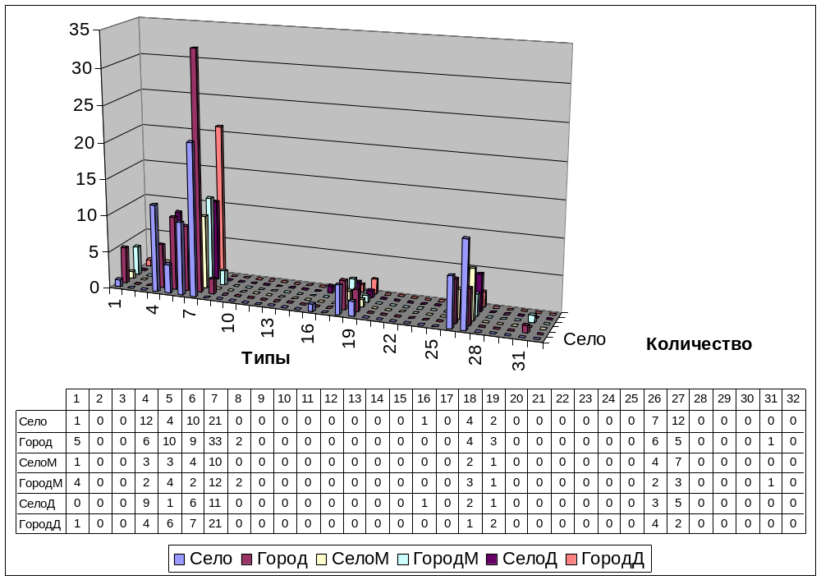

Рисунок 1. Результаты соотношения проявления характерологических особенностей учащихся городских и сельских школ, юношей и девушек.

Исходя из данных показанных на рисунке 1, видно, что большинство учащихся сельских и городских школ, юношей и девушек относятся к одному и тому же типу характера по Айзенку.
Изучая личностно характерологические акцентуации учащихся, мы получили данные, которые отражены на рисунке 2.
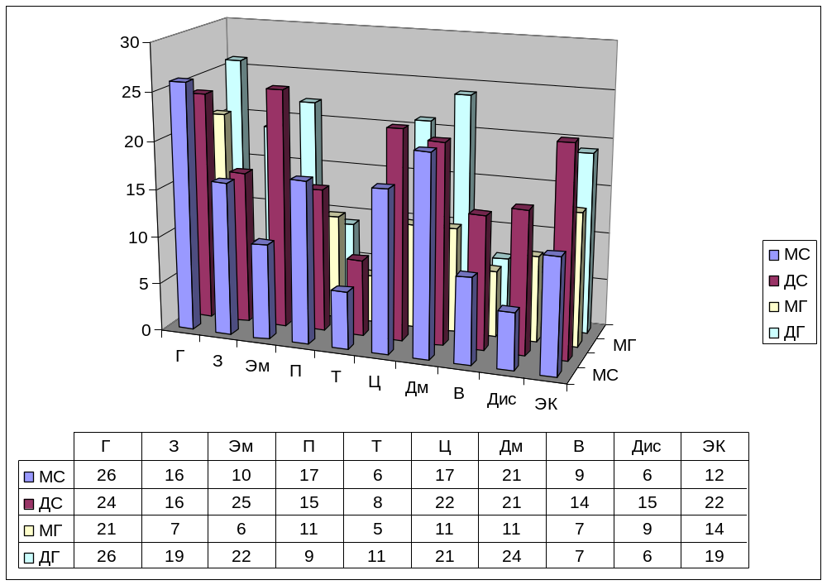

Рисунок 2. Соотношение личностно-характерологических акцентуаций характера учащихся городских и сельских школ, юношей и девушек.
Из приведённого рисунка видно, что тип акцентуации гипертимность, является наиболее часто встречаемым типом акцентуации и преобладает как у сельских и городских школьников, так у юношей и девушек.
Изучая, насколько подростки способны и готовы действовать в ситуациях с неоднозначным исходом, мы получили результаты, которые отражены на рисунке 3.
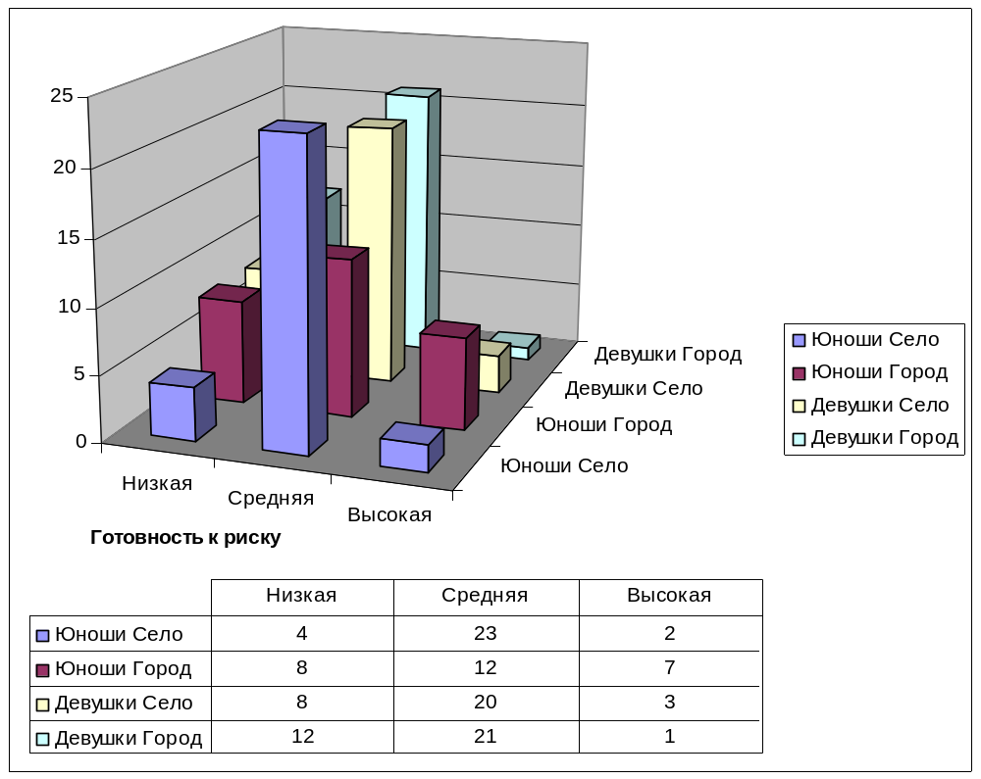

Рисунок 3. Соотношение уровня готовности к риску учащихся городских и сельских школ, юношей и девушек.
Учащиеся городских и сельских школ, юноши и девушки имеют среднюю степень готовности к риску.
Нами была проведена процедура выявления статистически значимых различий личностных особенностей учащихся, которые выявлялись с помощью представленных выше методик. Мы сравнивали учащихся города и села, а также юношей и девушек.

Таблица 2
Достоверность уровня значимости различий личностных особенностей учащихся сельских и городских школ

Показатель | Село | Город | Уровень значимости
Нейротизм | 14,4± 5 | 11,8±5,3 | 0,007
Педантичность | 13,77 ± 4,55 | 10,53 ± 4,6 | 0, 000191
Возбудимость, неуровнавешенность | 11,85 ± 4,3 | 9, 95 ± 4,8 | 0, 024

Из представленной таблицы видно, что все три показателя у сельских школьников больше, чем у городских. Нейротизм - (от греч. neuron - жила, нерв) личностная переменная в иерархической модели личности Х. Айзенка, сопровождается эмоциональной неустойчивостью, тревогой и низким самоуважением, иногда вегетативными расстройствами. Можно предположить, что сельские школьники в большей степени нейротизированы, в силу средовых факторов. Так, педантичность выражается в снижении способности действовать спонтанно, потребностью «всё тщательно обдумывать». Данные черты характера могут сопровождаться тревогой и склонностью к избирательным контактам. Возбудимость и неуравновешенность характеризуется импульсивностью субъектов, которые склонны реагировать на влияние преобладающей в данный момент эмоции без осмысления ситуации. Также у таких субъектов затруднена фиксация на какой-нибудь определённой деятельности.

Таблица 3

Достоверность уровня значимости различий личностных особенностей у девушек и юношей

Показатель | Юноши | Девушки | Уровень значимости
Нейротизм | 11,89±5,3 | 14,2± 5,1 | 0,01
Ригидность | 12,1±3,9 | 13,7±3,3 | 0,02
Эмотивность | 10,7±5,4 | 15,4±4,9 | 0,002
Тревожность | 8,5±5,3 | 10,8±5,2 | 0,02
Циклотимность | 13,5±5 | 15,9±4,9 | 0,01
Демонстративность | 13,7±3,3 | 15,8±4,7 | 0,005

Как видно из представленной таблицы девушки по всем показателям личностных особенностей имеют более высокие значения, чем юноши. В таблицах 2 и 3 представлены данные только со статистически значимыми различиями, по остальным показателям статистически значимых различий не наблюдается. Большая тревожность и нейротизм лиц женского пола проявляется и в их большей проблемной озабоченности. По данным А. Г. Грецова (2000), проблемная озабоченность практически по всем аспектам жизни выражена больше у девочек, чем у мальчиков. Таким образом, можно сделать вывод, что у девушек в большей степени представлен эмоциональный и тревожный компоненты, что отражается в выраженности таких акцентуаций, как эмотивность, циклотимность, тревожность и демонстративность. Данные различия, в целом, объясняются общими психофизиологическими различиями девушек и юношей.

Таким образом, на основе анализа полученных данных можно сделать два вывода:
1. Одни и те же личностные характеристики представлены в большей степени, как у сельских, так и у городских школьников. Статистически значимые различия личностных особенностей среди учащихся городских и сельских школ были выявлены по следующим показателям: нейротизм, педантичность и возбудимость. Более высокие значения этих показателей имеют учащиеся сельских школ.
2. Были выявлены сходства личностных особенностей среди юношей и девушек. У юношей и девушек имеется гораздо больше статистически значимых различий по представленным показателям: нейротизма, ригидности, эмотивности, тревожности, циклотимности и демонстративности. У девушек эти показатели имеют более высокие значения, чем у юношей, что подтверждается экспериментальными данными гендерных различиях личностных особенностей.

3.2 Сравнительный анализ представлений о безопасности юношей и девушек учащихся городских и сельских школ.
Представления школьников о безопасности мы изучали с помощью анкеты и метода свободных ассоциаций. Мы проанализировали все полученные ассоциации и проранжировали их по частоте и рангу встречаемости. В результате для всех понятий, для которых школьникам нужно было предложить ассоциации (безопасность, опасность, риск, угроза) были определены области представлений.
Таким образом, мы получили элементы образующие ядро и периферию представлений о безопасности учащихся городских и сельских школ, юношей и девушек, результаты которых отражены в таблицах 4, 5,6и 7

Таблица 4
Элементы, образующие ядро и периферию представлений о
безопасности юношей из городских школ.

Частота ассоциации | Средний ранг
Частота ассоциации | < 3, 035 | ≥3,035
≥4,1 | Дом (8; 1,125)  Друзья (6; 1,5) | Родные и близкие (6; 5,3)
< 4,1 |  | Семья (4; 4)  Спокойствие (4; 3,3)  Защищённость (3; 3,5)  Тишина (2; 4)  Уверенность (2; 3,5)  Школа (1; 4)

(В скобках указаны частота встречаемости ассоциации и ранг её появления).

Таблица 5

Элементы, образующие ядро и периферию представлений о
безопасности юношей из сельских школ

Частота ассоциации | Средний ранг
Частота ассоциации | < 2,5 | ≥2,5
≥4,1 | Дом (13; 1,7)  Спокойствие (6; 1,5)
< 4,1 | Семья (1; 1)  Друзья (2; 2) | Родные и близкие (4; 3)  Школа (3; 4,3)  Уверенность (3; 3)  Счастье (2; 4)  Защищённость (2; 2,5)

(В скобках указаны частота встречаемости ассоциации и ранг её появления).

Так у юношей из городских и сельских школ в ядро представлений о безопасности попали такие понятия, как дом, друзья, спокойствие.
Таблица 6

Элементы, образующие ядро и периферию представлений о
безопасности девушек из городских школ

Частота ассоциации | Средний ранг
Частота ассоциации | < 2,6 | ≥2,6
≥3,15 | Дом (15; 1,4)  Семья (9; 1,5)  Спокойствие (9; 2,1)  Друзья (7; 2,285)  Уверенность (4; 2,5) | Защищённость (5; 2,6)  Любовь (4; 3,75)  Родные и близкие (4; 2,75)  Школа (4; 3)
< 3,15 |  | Тишина (1; 6)

(В скобках указаны частота встречаемости ассоциации и ранг её появления).

Таблица 7
Элементы, образующие ядро и периферию представлений о
безопасности девушек из сельских школ

Частота ассоциации | Средний ранг
Частота ассоциации | < 2,8 | ≥2,8
≥2,6 | Дом (14; 1,7)  Родные и близкие (9; 2,1)  Друзья (9; 2,6)  Спокойствие (6; 1,5) | Семья (5; 3,2)  Уверенность (4; 3,75)  Школа (3;3)
< 2,6 | Защищённость (2; 2,5) | Здоровье (2; 3)  Комфорт (2; 3)  Любовь (2; 4,5)

(В скобках указаны частота встречаемости ассоциации и ранг её появления).

Так у девушек городских и сельских школ в ядро представлений о безопасности вошли следующие понятия: дом, семья, друзья, спокойствие и уверенность. Таким образом, можно предположить, что девушкам как городских, так и сельских школ, для того, чтобы чувствовать себя в безопасности необходимо быть уверенными в себе, в своей привлекательности. Видимо для юношей уверенность является не столь значимым компонентом безопасности. Как у городских, так и у сельских девушек в структуру представлений о безопасности входит понятие любовь, которое отсутствует у юношей. Любовь, как представление о безопасности характерно для девушек и не связано с социальной ситуацией развития, не зависит от места проживания. В психологии давно известен тот факт, что девушки быстрее развиваются, чем юноши, может быть, поэтому в их представления о безопасности входит любовь, как более зрелое понятие, возможно у юношей в более позднем возрасте, например ранней взрослости в структуру представлений о безопасности и будет входить ассоциация- любовь.
Анализ специфики представлений о безопасности учащихся городских и сельских школ, показал, что в ядро представлений о безопасности у сельских школьников попали следующие понятия: дом, друзья, семья, спокойствие. В ядро представлений о безопасности у городских школьников попали следующие понятия: дом, друзья, семья, спокойствие и уверенность. Тот факт, что у сельских и у городских школьников в ядро представлений о безопасности вошли одинаковые понятия (дом, друзья, семья, спокойствие) по всей видимости, может свидетельствовать о том, что семья и дом являются общепризнанными ценностями, и не зависят от места проживания. В исследовании принимали участие школьники подросткового возраста, может быть, поэтому в ядро представлений о безопасности вошла ассоциация друзья, так как именно общение с друзьями является основной деятельностью подростков и также не зависит от места проживания в городской или сельской местности. У городских школьников появляется ещё одна ассоциация – уверенность. Скорее всего, это связано с городским укладом жизни, где большая численность населения, быстрый ритм жизни, где каждый стремится занять «своё место под солнцем». То есть учащиеся городских школ для того что бы чувствовать себя в безопасности должны быть уверенны в себе и в своём будущем. Поэтому в городской среде, чтобы чувствовать себя в безопасности, быть защищённым от различного рода влияний и соблазнов школьникам необходимо чувствовать себя уверенно. Ассоциация тишина, присутствует только у городских школьников, как у юношей, так и у девушек. Скорее всего, это связано с повышенным уровнем шума окружающей среды, более развитой инфраструктурой и т.д, можно предположить что тишина у городских школьников является необходимой потребностью и ценностью. ( см. таблицу 4,6).
В целом представления сельских школьников о безопасности более разнообразны, так у них появляются такие ассоциации как счастье (у юношей), здоровье и комфорт (у девушек), данные ассоциации не представлены у городских школьников.
Изучая представления об опасности, городских и сельских школьников, юношей и девушек мы получили следующие данные, которые отражены в таблицах №8, 9, 10,11.

Таблица 8
Элементы, образующие ядро и периферию представлений об опасности юношей из городских школ.

Частота ассоциации | Средний ранг
Частота ассоциации | < 3,38 | ≥3,38
≥1,27 | Плохие люди (5; 2,6)  Пожар (5; 2,6)  Терроризм (3; 3,3)  Наркотики (2; 2) | Конец света (2; 4,5)  Война (2; 4)  Болезнь (2; 3,5)
< 1,27 |  | Алкоголь (1; 4)  Страх (1; 4)

(В скобках указаны частота встречаемости ассоциации и ранг её появления).

Таблица 9

Элементы, образующие ядро и периферию представлений об опасности юношей из сельских школ.

Частота ассоциации | Средний ранг
Частота ассоциации | < 2,1 | ≥2,1
≥0,9 | Катастрофа (3; 2)  Терроризм (1; 1)  Незнакомые люди (1;1) | Страх (2; 2,5)  Оружие (2; 4)
< 0,9

(В скобках указаны частота встречаемости ассоциации и ранг её появления).

Таблица 10

Элементы, образующие ядро и периферию представлений об опасности девушек из городских школ.

Частота ассоциации | Средний ранг
Частота ассоциации | < 3,73 | ≥3,73
≥,2125 | Страх (10; 1,6)  Болезнь (7; 2,42)  Плохие люди (6; 2,83)  Алкоголь (4; 3,25)  Конец света (2; 3,5) | Наркотики (3; 4,3)
< 2,125 |  | Пожар (1; 6)  Терроризм (1;6)

(В скобках указаны частота встречаемости ассоциации и ранг её появления).

Таблица 11
Элементы, образующие ядро и периферию представлений об опасности девушек из сельских школ.

Частота ассоциации | Средний ранг
Частота ассоциации | < 2,4 | ≥2,4
≥4, 25 | Страх (6; 1,83)
< 4,25 | Терроризм (3; 1,3) | Оружие (4; 3,5)  Незнакомые люди (3; 3,3)

(В скобках указаны частота встречаемости ассоциации и ранг её появления).

Таким образом, анализируя представленный материал, мы выявили существенные различия в представлениях об опасности у городских и сельских школьников. Так у городских школьников представлены следующие ассоциации: алкоголь, наркотики, конец света. Мы предполагаем, что ассоциация конец света связана с воздействием средств массовой информации на личность школьников, возможным обсуждением данного мнения в семье или референтной группе. Алкоголь и наркотики, по всей видимости, для городских школьников ассоциируются с нанесением вреда своему здоровью. У сельских школьников также представлены ассоциации, которые не встречаются у городских школьников, это незнакомые люди и оружие. Жизнь в большом городе предполагает большое количество социальных контактов, горожане за целый день встречают, общаются с огромным количеством людей, в отличие от сельских жителей, которые имеют меньшее количество социальных контактов, где все друг друга знают. Показателен пример, когда в село или деревню приезжает новый человек, его сразу замечают и начинают обсуждать, в городе даже соседи по лестничной площадке могут быть не знакомы друг с другом. Видимо по этой причине незнакомые люди у сельских школьников ассоциируются с возможной опасностью.
Явных различий среди сельских и городских девушек и юношей не обнаружено. Только ассоциация страх, у девушек значится в ядре представлений об опасности, а у юношей (сельских) эта же ассоциация представлена в потенциальной зоне изменений и трансформаций (см. таблицу 6) и второй периферической системе (городских) см. таблицу 5.
Общим представлением об опасности как сельских, так и городских школьников является - терроризм, как глобальная проблема современности.
По такой же схеме мы проанализировали ассоциации к понятию угроза, результаты представлены в таблицах № 12,13, 14,15.

Таблица 12
Элементы, образующие ядро и периферию представлений об угрозе юношей из городских школ

Частота ассоциации | Средний ранг
Частота ассоциации | < 2,2 | ≥2,2
≥1,1 | Опасность (3; 2)  Смерть (3; 1,6) | Авария (3; 2,6)  Страх (2; 2,5)
< 1,1 | Терроризм (1; 2) | Напряжение (1; 3)

(В скобках указаны частота встречаемости ассоциации и ранг её появления).

Таблица 13

Элементы, образующие ядро и периферию представлений об угрозе юношей из сельских школ

Частота ассоциации | Средний ранг
Частота ассоциации | < 1,55 | ≥1,55
> 1,3 | Жизнь (3; 1,5)  Опасность (3; 1)  Улица (2; 1)  Метро (2; 1,5) | Страх (3; 2,3)  Война (2; 2)
< 1,3

(В скобках указаны частота встречаемости ассоциации и ранг её появления).

Элементы, образующие ядро и периферию представлений об угрозе девушек из городских школ

Таблица 14

Частота ассоциации | Средний ранг
Частота ассоциации | < 2,5 | ≥ 2,5
≥1,4 | Страх (5; 2)  Опасность (4; 1,25)  Паника (3; 1,3) | Напряжение (3; 2,6)  Авария (2; 2,5)
< 1,4 | Терроризм (1; 2) | Смерть (1; 6)

Элементы, образующие ядро и периферию представлений об угрозе девушек из сельских школ
Таблица 15

Частота ассоциации | Средний ранг
Частота ассоциации | < 1 | ≥1
≥1 |  | Страх (3; 1)  Жизнь (1; 1)  Улица (1; 1)
< 1

(В скобках указаны частота встречаемости ассоциации и ранг её появления).

Таким образом, проведя анализ полученных данных, мы сделали следующие выводы.
У сельских школьников отсутствует ассоциация напряжение, то есть для них само по себе напряжение не является угрозой жизни или развитию. А у городских школьников, как юношей, так и у девушек присутствует данная ассоциация, что может свидетельствовать о том, что угроза и напряжение для городских школьников являются схожими понятиями, когда есть угроза, появляется напряжение, когда напряжение отсутствует, то нет места угрозе.
(см. таблицу 12, 14). Возможно, что городские школьники почти постоянно живут в состоянии напряжения и ждут возможной угрозы извне. Это может быть связано с более массивными потоками информации в школьной образовательной среде, более высокими требованиями к знаниям и умениям подростков и др. В свою очередь у городских школьников появляется ассоциация- авария. (см. таблицу 12, 14). Скорее всего, это связано с более развитой сетью автомобильного, железнодорожного и других видов транспорта, сосредоточению большого количества заводов и фабрик, возможного непосредственного наблюдения или получения информации из жизни знакомых об авариях. Также у сельских школьников с понятием угроза возникают такие ассоциации, как улица и метро. ( см. таблицу 13, 15). Это вполне объясняется тем, что в сельской местности отсутствует метро, для сельских школьников, это что-то новое, непривычное, не так часто используемый в повседневной жизни вид общественного транспорта, видимо, поэтому он ассоциируется с угрозой. Улица является источником угрозы для сельских школьников, возможно, потому что, на улице появляются большие потоки людей, особенно если это улица в городе, наличие рекламных плакатов, магазинов, других социальных объектов культуры, которые для сельского школьника, привыкшего к относительной тишине, спокойствию, размеренности, к немногочисленным социальным контактам улица действительно может представлять угрозу.
В представлениях об угрозе существует отличия между юношами и девушками. Так у девушек появляется такая ассоциация, как паника. Это может свидетельствовать о более эмоциональной натуре девушек или о закрепившемся способе реагирования на возможные угрозы.
Изучая ассоциации о риске, мы получили следующие данные, которые отражены в таблицах под номерами 16,17, 18, 19.
Таблица 16

Элементы, образующие ядро и периферию представлений о риске юношей из городских школ

Частота ассоциации | Средний ранг
Частота ассоциации | < 2,64 | ≥2,64
≥1,4 | Опасная работа (5; 1,6)  Адреналин (3; 2,6) | Азартные игры (3; 3)
< 1,4 | Прыжок с парашютом (1; 2) | Самолёт (1; 4)
(В скобках указаны частота встречаемости ассоциации и ранг её появления).

Элементы, образующие ядро и периферию представлений о риске юношей из сельских школ

Таблица 17

Частота ассоциации | Средний ранг
Частота ассоциации | < 1,64 | ≥1,64
≥1,4 | Прыжок с парашюта (5; 1,6)  Деньги (2; 1,5)  Смерть (2; 1,5) | Адреналин (3; 2,6)
< 1,4 | Страх (1;1)
(В скобках указаны частота встречаемости ассоциации и ранг её появления).

Элементы, образующие ядро и периферию представлений о риске девушек из городских школ

Таблица 18

Частота ассоциации | Средний ранг
Частота ассоциации | < 3,5 | ≥ 3,5
≥ 3,5 | Адреналин (7; 1,14)  Прыжок с парашютом (4; 2,5)
< 3,5 | Деньги (3; 2) | Азартные игры (3; 5)  Опасная работа (1; 6)  Самолёт (2; 4,5)
(В скобках указаны частота встречаемости ассоциации и ранг её появления).

Таблица 19
Элементы, образующие ядро и периферию представлений о риске девушек из сельских школ

Частота ассоциации | Средний ранг
Частота ассоциации | < 1,68 | ≥1,68
≥1,5 |  | Адреналин (4; 1,75)  Прыжок с парашютом (3; 2)  Страх (3; 2)
< 1,5 | Смерть (1; 1)
(В скобках указаны частота встречаемости ассоциации и ранг её появления).

Таким образом, анализируя представленный материал, можно сделать следующие выводы. Во – первых, представления о риске среди девушек и юношей существенно не различаются. Во- вторых, имеются небольшие различия в представлениях о риске среди учащихся сельских и городских школ. Так у городских школьников, помимо прочих ассоциаций, которые присутствуют и у сельских школьников, появляются ассоциации: опасная работа и азартные игры. Мы полагаем, что это может быть связано с наличием в городе большого количества игровых автоматов, парков развлечений и т.д, школьник живущий в городе имеет возможность более часто обращаться в подобные заведения. Ассоциация опасная работа, по всей видимости, присутствует у городских школьников, потому что в городе имеется на порядок больше рабочих мест и вакансий и с риском ассоциируется не всякая работа, а опасная работа- это могут быть пожарные, милиционеры, бизнесмены, шахтёры, спасатели и др.
Мы проанализировали вопросы анкеты и выявили различия в эмоциональном, когнитивном и поведенческом аспектах представлений о безопасности школьников города и села, а также юношей и девушек.
Таблица 20
Сравнительный анализ результатов анкетирования юношей и девушек, проживающих в городе и селе

Вопрос | Девушки | Юноши | Город | Село
1. Наиболее всего я чувствую себя в безопасности, когда  А) Нахожусь дома, среди родных и близких людей. | 85,9% | 85,7% | 86,7% | 85%
 | Φ_{эмп} = 0.033  Зона не значимости Н₁ отвергается |  | Φ_{эмп} = 0.268  Зона не значимости Н₁ отвергается
Б) Нахожусь в школе и общаюсь с друзьями и одноклассниками | 12,5% | 12,5% | 10% | 15%
 | Φ_{эмп} = 0  Зона не значимости Н₁ отвергается |  | Φ_{эмп} = 0.827  Зона не значимости Н₁ отвергается
В) Нахожусь на улице среди незнакомых людей | 1.8% | 3.1% | 5% | 1,7%
 | Φ_{эмп} = 0.465  Зона не значимости Н₁ отвергается |  | Φ_{эмп} = 1.035  Зона не значимости Н₁ отвергается
2. Основным источником знаний о безопасности и об опасных ситуациях, происходящих в мире, для меня является…
А) Личный опыт | 14,1% | 44,6% | 36,6% | 33,33%
 | Φ_{эмп} = 3.787  Зона значимости. Н₀ отвергается. |  | Φ_{эмп} = 0.394  Зона не значимости Н₁ отвергается
Б) СМИ | 40,6% | 32% | 40% | 36,6%
 | φ_{эмп} = 0.552  Зона не значимости. Н₁ отвергается. |  | φ_{эмп} = 0.367  Зона не значимости. Н₁ отвергается.
В) Друзья | 4,6% | 5,4% | 1,7% | 13,3%
 | φ_{эмп} = 0.175  Зона не значимости. Н₁ отвергается |  | φ_{эмп} = 2.656  Зона значимости. Н₀ отвергается
Г) Родные и близкие | 25% | 7,1% | 16,7% | 23,3%
 | φ_{эмп} = 2.776  Зона значимости. Н₀ отвергается |  | φ_{эмп} = 0.904  Зона не значимости. Н₁ отвергается
3. Оказавшись в опасной ситуации, чаще всего я ощущаю
А) Прилив сил, энергии | 70,3% | 80,4% | 83,3% | 66,7%
 | φ_{эмп} = 1.284  Зона не значимости. Н₁ отвергается |  | φ_{эмп} = 2.131  Зона неопределённости. Н₀ отвергается
Б) Опустошённость, состояние как будто «руки опускаются» | 28,1% | 12,9% | 13,3% | 30%
 | φ_{эмп} = 1.864  Зона неопределённости. Н₀ отвергается |  | φ_{эмп} = 2.257  Зона неопределённости. Н₀ отвергается
4. Как бы ты себя вёл в ситуации нападения
А) Будешь оказывать сопротивление, будешь драться | 12,5% | 35,7% | 25% | 23,3%
 | φ_{эмп} = 3.049  Зона значимости. Н₁ отвергается |  | φ_{эмп} = 0.219  Зона не значимости Н₁ отвергается
Б) Будешь звать на помощь | 73,4% | 51,1% | 61,6% | 65%
 | φ_{эмп} = 2.465  Зона значимости. Н₀ отвергается |  | φ_{эмп} = 0.372  Зона не значимости Н₁ отвергается
В) Попытаешься убежать, вырваться | 9,4% | 10,7% | 10% | 11,7%
 | φ_{эмп} = 0.235  Зона не значимости Н₁ отвергается |  | φ_{эмп} = 0.296  Зона не значимости Н₁ отвергается
5. Находясь в школе, я как правило чувствую себя в безопасности
А) Всегда | 42,2% | 50% | 51,7% | 41,7%
 | φ_{эмп} = 0.858  Зона не значимости Н₁ отвергается |  | φ_{эмп} = 1.013  Зона не значимости Н₁ отвергается
Б) Почти всегда | 32,8% | 26,8% | 28,3% | 35%
 | φ_{эмп} = 0.721  Зона не значимости Н₁ отвергается |  | φ_{эмп} = 0.789  Зона не значимости Н₁ отвергается
В) Иногда | 12,5% | 7,1% | 13,3% | 5%
 | φ_{эмп} = 1.006  Зона не значимости Н₁ отвергается |  | φ_{эмп} = 1.621  Зона не значимости Н₁ отвергается
Г) Почти никогда | 1,6% | 5,4% | 5% | 5%
 | φ_{эмп} = 1.175  Зона не значимости Н₁ отвергается |  | φ_{эмп} = 0  Зона не значимости Н₁ отвергается
Д) Никогда | 6,3% | 5,4% | 1,7% | 8,3%
 | φ_{эмп} = 0.208  Зона не значимости Н₁ отвергается |  | φ_{эмп} = 1.764  Зона неопределённости. Н₀ отвергается
6. Какая ситуация в твоём понимании является опасной
А) Ситуация, которая, представляет угрозу для жизни и здоровья человека, сопровождающаяся риском | 34,4% | 66,1% | 76,7% | 56,7%
 | φ_{эмп} = 3.53  Зона значимости. Н₀ отвергается |  | φ_{эмп} = 2.35  Зона значимости. Н₀ отвергается
Б) Ситуация, которая характеризуется несоответствием между желаниями и потребностями человека и его возможностями | 3,1% | 7,1% | 1.7% | 10%
 | φ_{эмп} = 1.011  Зона не значимости Н₁ отвергается |  | φ_{эмп} = 2.092  Зона неопределённости. Н₀ отвергается
В) Ситуация, которая оказывает очень глубокое влияние на жизнь и судьбу человека, выходит за пределы обычных норм и правил человеческой жизни | 29,7% | 26,8% | 23,3% | 31,7%
 | φ_{эмп} = 0.355  Зона не значимости Н₁ отвергается |  | φ_{эмп} = 1.035  Зона не значимости Н₁ отвергается
7. Когда человек попадает в опасную ситуацию, ему следует
А) Сразу обратиться за помощью к другим людям | 34,4% | 50% | 38,3% | 48,3%
 | φ_{эмп} = 1.738  Зона неопределённости. Н₀ отвергается |  | φ_{эмп} = 1.106  Зона не значимости Н₁ отвергается
Б) Попытаться справиться с ситуацией самостоятельно | 4.7% | 17.9% | 5% | 16,7%
 | φ_{эмп} = 2.388  Зона значимости. Н₀ отвергается |  | φ_{эмп} = 2.142  Зона неопределённости. Н₀ отвергается
В) Сначала пытаться справиться с ситуацией своими силами, не прибегая к просьбам о помощи и только в случае неудачи обратиться за таковой | 48,4% | 21,4% | 51,7% | 31,7%
 | φ_{эмп} = 3.153  Зона значимости. Н₀ отвергается |  | φ_{эмп} = 2.24  Зона неопределённости. Н₀ отвергается
Г) Самому не просить о помощи, а принимать помощь, только в том случае если её предложат | 3,1% | 5,4% | 5% | 3,3%
 | φ_{эмп} = 0.628  Зона не значимости Н₁ отвергается |  | φ_{эмп} = 0.471  Зона не значимости Н₁ отвергается

Таким образом, анализируя представления о безопасности юношей и девушек можно сделать выводы:
1.Наиболее всего чувствуют себя в безопасности, подавляющее юношей и девушек – находясь дома среди родных и близких людей. (см. вопрос №1).
2.Основным источником представлений о безопасности и об опасных ситуациях у юношей является личный опыт, 44,6%, а у девушек СМИ 40,6% ( см. вопрос № 2, вариант А,Б). Можно предположить, что у девушек основным источником представлений о безопасности являются СМИ потому что они, более ориентированы на социальное одобрение, принятие, они хотят заранее себя обезопасить от возможных ошибок, просматривая телепередачи, слушая радио и т.д, чем на свой личный опыт, в отличие от юношей, для которых наиболее значимыми являются собственные прожитые ситуации. Можно сказать, что юноши, в большей степени учатся на своих ошибках, а девушки на чужых.
3.Также одним из источников представлений о безопасности и об опасных ситуациях у юношей и девушек является вариант ответа «родные и близкие», но у девушек этот вариант в значительной степени превалирует 25% и 7,1% соответственно. ( см. вопрос № 2, вариант Г). Тот факт, что 25% девушек получают знания о безопасности от родных и близких, может свидетельствовать о достаточно тесных отношениях с родителями, возможно поучающего и напутствующего характера, привязанности дочерей к матери.
4.На вопрос как бы вы себя вели в ситуации нападения, то есть в потенциально опасной ситуации подавляющее большинство юношей в сравнении с девушками выбрали вариант ответа – оказывать сопротивление, а девушки в свою очередь – звать на помощь ( см. вопрос №4, вариант А,Б). Это может свидетельствовать о том, что девушки, следуя стереотипам, принятым в обществе, как более слабых, зависимых, предпочитали убегать и звать на помощь. Большее количество юношей, чем девушек имеют правильное представление о понятии опасная ситуация ( см. вопрос № 6, вариант А). Возможно, это связано с эмоциональностью, склонностью достаточно сильно переживать происходящие события у девушек и как следствие опасную ситуацию видеть, воспринимать как чрезвычайную и катастрофическую.
5.Подавляющее большинство юношей по сравнению с девушками, попадая в опасную ситуацию, пытаются справиться с ней самостоятельно, даже в ситуации не удачи, девушки также пытаются справиться с опасной ситуацией самостоятельно, но в случае неудачи прибегают к помощи окружающих. ( см. вопрос № 7, вариант Б, В). Исходя из накопленных данных социальной психологии для женщин вообще свойственно обращаться за помощью к социальному окружению (родители, бабушки, дедушки, подруги, профессиональная психологическая и другие виды помощи, социальные институты, центры помощи семьи и детям).
Анализируя особенности представлений о безопасности и об опасных ситуациях учащихся городских и сельских школ, можно сделать следующие выводы:
1.Одним из источников знаний о безопасности и об опасных ситуациях, которые имеют значимые различия, являются друзья - 1.7% - городских школьников и 13.3% - сельских. Скорее всего это может быть связано с тем, что школьники, которые проживают в городе имеют ряд преимуществ, например, помимо получения данной информации от друзей у них существуют дополнительные возможности получения этих знаний (интернет, молодёжные клубы, объединения, секции и кружки, неформальные организации и др). Так же, как известно в сельской местности складываются более тесные дружеские отношения в силу отсутствия большого количества социальных контактов и проживания на относительно небольшой, как правило, достаточно изолированной территории.
2.На вопрос какая ситуация является опасной, подавляющее большинство городских школьников дали правильный вариант ответа по сравнению с сельскими. ( см. вопрос № 6, вариант А). Этот факт, может говорить о том, что в городских школах больший процент учеников имеют правильное представление о понятии опасная ситуация, опять-таки, это может быть связано с особенностями социальной ситуации развития в городской или сельской местности.

Таким образом, на основе анализа полученных данных можно сделать два вывода:
1.Как у сельских, так и у городских школьников представлены одни и те же ассоциации со словами опасность, безопасность, риск и угроза, но в разных соотношениях и пропорциях. Что свидетельствует о том, что у школьников сформировано единое представление о данных феноменах, а имеющиеся особенности объясняются социальной ситуацией развития и местом проживания в городской или сельской среде.
2.Особенности представлений о безопасности имеют гораздо больше различий среди юношей и девушек, чем среди учащихся города и села.

3.3 Представления о безопасности учащихся городских и сельских школ и их взаимосвязь с личностными особенностями.
С целью более глубокого анализа представлений все полученные ассоциации были объединены в кластеры. Так у сельских школьников образовалось 5 кластеров (см. Приложение 1 уточнить нумерацию, т.к. в приложении должны быть методики). Первый кластер мы назвали «Опасная работа», потому что в данный кластер вошли следующие ассоциации: опасная работа, плохие люди, паника, страх и уверенность. Второй кластер мы назвали «Неуправляемые ситуации», потому что в данный кластер, вошли такие ассоциации, как смерть, страх, авария, болезнь и любовь. Третьему кластеру мы дали название «Катастрофы», потому что в данный кластер попали такие ассоциации как: азартные игры, напряжённость, конец света, алкоголь, катастрофа и семья. Четвёртый кластер мы назвали «Угроза жизни», данный кластер содержит такие ассоциации как, прыжок с парашютом, опасность, терроризм, адреналин, жизнь и защищённость. Пятому кластеру мы дали название «Семья и дом», потому что в него попали следующие ассоциации: родные и близкие, спокойствие, дом, семья, страх.
После того, как все ассоциации были объединены в кластеры, мы стали устанавливать существование взаимосвязи образовавшихся кластеров и личностных особенностей.
Так нами была составлена корреляционная плеяда показателей представлений о безопасности с личностными особенностями учащихся сельских школ.

2 кл
Э
Н
Т
3 кл
Р
от 0,33 - 0,44 – 1% (0,01)

до 0,33 – 5% (0,005)

Э – экстраверсия
Н – нейротизм
Т – тревожность
Р – ригидность

Рисунок 4. Взаимосвязь представлений о безопасности и личностных особенностей учащихся сельских школ.
Таким образом, как показано на рисунке 4, второй кластер «Неуправляемые ситуации» имеет 5% корреляционную связь со следующими показателями: экстраверсия (0, 298), нейротизм (0, 295), тревожность (0, 28) и ригидность (0,26). Как было сказано выше, во второй кластер входят следующие ассоциации: смерть, страх, авария, болезнь, любовь. Взаимосвязь данных ассоциаций с экстраверсией объясняется тем, что, экстраверты общительны, хорошо воспринимают перемены, изменения, не редко сами их провоцируют. На наш взгляд, любовь во взаимосвязи с экстраверсией – это любовь, направленная во внешний мир, ресурс, помогающий справляться с ситуациями, которые с трудом поддаются контролю. Существующая взаимосвязь ассоциаций 2 кластера и нейротизма объясняется тем, что эмоциональная неустойчивость, тревога, возможные соматические заболевания порождают болезнь, аварии, страхи, смерть, а любовь выступает как ресурс совладания с подобными ситуациями и низким самоуважением. Похожая взаимосвязь 2 кластера и тревожности, когда последняя порождает страхи, болезни, смерть. Взаимосвязь ассоциаций 2 кластера и ригидности объясняется тем, что неспособность изменять свои цели, мотивы и т.д, при изменении ситуации может порождать неблагоприятный исход событий для человека и таковыми могут быть болезнь, авария, смерть, страх. Ригидность, также связана с инертностью нервных процессов. Кластер 3 « Катастрофы» имеет 5% корреляционную связь с тревожностью (0, 32). Данная взаимосвязь объясняется тем, что ситуации азартной игры, приёма алкоголя, ожидания конца света, катастрофы естественно сопровождаются тревожностью. Семья в данном случае, может выступать, как ресурс, который помогает справиться с тревожностью. Также два представленных кластера «Неуправляемые ситуации» и « катастрофы» имеют 1% корреляционную связь. Во- первых два ресурса этих кластеров- любовь и семья бесспорно взаимосвязаны между собой, одно не может существовать без другого и другие ассоциации теснейшим образом связаны между собой. У сельских школьников статистически значимых различий между юношами и девушками в представлениях о безопасности и взаимосвязи с личностным особенностям не наблюдается.
У городских школьников образовалось только четыре кластера, которые отличаются по своей структуре от сельских школьников. Первый кластер мы назвали «Негатив», потому что в данный кластер вошли следующие ассоциации: страх, напряжённость, болезнь, паника, жизнь, катастрофа и защищённость. Второму кластеру мы дали название «Риски». В него вошли такие ассоциации как, авария, смерть, азартные игры, опасная работа, деньги, терроризм, война; уверенность и любовь. Третий кластер мы назвали «Стимуляторы», в это кластер попали такие ассоциации как, алкоголь, наркотики, плохие люди, конец света, прыжок с парашютом и семья. Четвёртый кластер мы назвали «Переживание и беспокойство за близких»., потому что в него вошли такие ассоциации как, родные и близкие, опасность, адреналин, страх, семья, дом, спокойствие. Таким образом, у городских школьников наблюдается положительная 5% корреляционная связь 1 кластера «Негатив» с демонстративностью (0,25). Также имеется корреляционная связь 4 кластера «Переживание и беспокойство за близких» с педантичностью(5%, 0, 26), с эмотивностью (1%; 0,34) и отрицательная связь с риском (- 0, 29).
Таким образом, нами была составлена корреляционная плеяда показателей представлений о безопасности с личностными особенностями учащихся городских школ

1 кл
Д
4 кл
Э
П
Р
Рисунок 5. Взаимосвязь представлений о безопасности и личностных особенностей учащихся городских школ.

до 0,33 – 5% (0,05)

от 0,33- 0,44 – 1% (0,01)

отрицательная корреляционная связь

Д - демонстративность
Э - эмотивность
Р - риск
П - педантичность

Таким образом, как показано на рисунке 5, у городских школьников, первый кластер (страх, напряжённость, болезнь, паника, жизнь, катастрофа и защищённость) коррелирует с демонстративностью. Демонстративность характеризуется повышенной способностью к вытеснению, живостью, легкостью в установлении контактов. Демонстративные люди склонны к фантазированию, лживости и притворству, авантюризму, артистизму и позерству. Ими движет стремление к лидерству, потребность в признании, одобрении, жажда постоянного внимания к своей персоне, жажда власти, похвалы; перспектива быть незамеченным отягощает их. Возможно, что защищённость в данной взаимосвязи выступает, как ресурс, когда демонстративные личности чувствуют себя в безопасности, когда их потребности удовлетворены и наоборот, возникает страх, напряжённость и паника, когда потребность в признании и постоянном внимании не удовлетворяется. Четвёртый кластер «Переживание, беспокойство за близких» коррелирует с эмотивностью. Данная взаимосвязь объясняется повышенной чувствительностью, нахождением под сильным впечатлением от переживаемых событий и отношением к своей семье. Спокойствие выступает, как ресурс, как желаемое состояние для своей семьи, оно необходимо для того, чтобы чувствовать себя в безопасности. Взаимосвязь 4 кластера «Переживание и беспокойство за близких» с педантичностью может свидетельствовать о бережливом отношении к близким людям и о отстаивании границ своей семьи для того, чтобы чувствовать себя защищёнными. На том, основании, что у 4 кластера «Переживание, беспокойство за близких» существует отрицательная корреляция с риском, можно сделать вывод:

Чем более велико возникновение возможной опасности для семьи и близких, тем меньше вероятность того, что человек будет рисковать, то есть действовать наудачу в надежде на счастливый исход. На основании существующей взаимосвязи кластеров «Переживание, беспокойство за близких» и «Негатив» можно сделать, следующий вывод:

Переживание и беспокойство за близких возникает в ситуациях болезни, катастрофы, опасности и т.д, когда подобные ситуации отсутствуют, то появляются ощущения спокойствия и защищённости.

Таким образом, на основе анализа полученных данных можно сделать два вывода:
1.У городских и сельских школьников выявлена различная взаимосвязь личностных особенностей и представлений о безопасности. Так, у городских школьников представления о безопасности взаимосвязаны с такими показателями личностных особенностей, как демонстративность, эмотивность, педантичность и склонность к риску.
2.У сельских школьников представления о безопасности взаимосвязаны с такими показателями личностных особенностей как, экстраверсия, нейротизм, тревожность и ригидность.

Выводы.

1.Учащимся городских и сельских школ, для того чтобы, чувствовать себя в безопасности необходимо наличие дома, родных и близких, друзей и семьи, а также пребывать в состоянии спокойствия.
2.Основные знания о безопасности, опасных ситуациях, возможных рисках и угрозах, как городские, так и сельские школьники получают из средств массовой информации.
3.Состояние опасности, как сельские, так и городские школьники ассоциируют с терроризмом .
4. Сельские школьники считают, что незнакомые люди представляют для них опасность.
5.Сельские школьники расценивают как возможную опасность оживлённую улицу с большим количеством людей, метрополитен и незнакомых людей.
6. Подтвердилась гипотеза о взаимосвязи представлений о безопасности и личностных особенностей учащихся городских и сельских школ. Так у сельских школьников представления о безопасности взаимосвязаны с такими личностными особенностями как, ригидность, экстраверсия, нейротизм и тревожность. У городских школьников представления о безопасности взаимосвязаны с демонстративностью, эмотивностью, педантичностью и склонностью к риску.
7. Также подтвердилась гипотеза о том, что представления о безопасности у юношей и девушек будут различными. Так, девушки с представлением о безопасности связывают такие понятия, как уверенность в себе и любовь.

Заключение.

Магистерское исследование было посвящено изучению представлений о безопасности учащихся городских и сельских школ и возможной взаимосвязи представлений с личностными особенностями. Психологическая безопасность очень многогранное понятие, поэтому нами было принято решение помимо безопасности изучить представления о риске, угрозе и опасности, так как эти понятия взаимосвязаны и являются областью изучения психологической безопасности. Анализ психологической литературы по изучаемой проблематике позволил сделать вывод, что действительно существуют различия в окружающей обстановке, социальной ситуации развития у школьников, проживающих в городе и селе. Также были выявлены различия личностных особенностей учащихся городских и сельских школ, которые обусловлены, в том числе и средой проживания. В свою очередь, были обнаружены взаимосвязи личностных особенностей и представлений о безопасности. У сельских и городских школьников обнаружены разные взаимосвязи личностных особенностей и представлений о безопасности.
Девушки и юноши имеют различия в представлениях о безопасности, так девушкам для того, чтобы чувствовать себя в безопасности необходимо быть уверенными в себе, любить и быть любимыми. Общим для юношей и девушек, а также для учащихся городских и сельских школ является наличие ассоциации терроризм, как синонима опасности. Семья, родные и близкие люди являются необходимым и основным условием ощущения себя в безопасности, и не зависят от половой принадлежности и места проживания в городской или сельской местности. Таким образом, все сформулированные гипотезы нашли свое полное подтверждение. Однако, направление, в рамках которого выполнена работа, требует дальнейшего продолжения. Так как представления отражают мнения идеи, мысли, образы, ценности, в текущий момент времени, прежде всего, под влиянием средств массовой информации. Наш мир стремительно изменяется, всё новые потоки информации воздействуют на людей, в связи с этим изменяются и представления о людей, о различных феноменах. Знать представления, которыми руководствуются люди, точно также необходимо психологу, как и знать мотивы, которыми руководствуется человек, поступая тем или иным образом. Для того, чтобы знать, какими представлениями о безопасности руководствуются на сегодняшний день школьники разных классов можно провести подобные исследования на разных возрастных этапах развития и посмотреть динамику изменений. Также можно выйти за рамки изучения представлений о безопасности только школьниками, и например, изучать представления о безопасности людьми разных профессий, в пожилом возрасте; изучать взаимосвязь представлений о безопасности с социальным статусом, профессиональной принадлежностью, семейным положением и др.

Список литературы.

1. Абульханова-Славская К.А. Социальное мышление личности: проблемы и стратегии исследования // Психологический журнал. 1994. № 4.
2. Алексеева Е.В. Социальные проблемы российских подростков и молодёжи в начале ХХI века // Психическое развитие человека и социальные влияния: Коллективная монография.- СПб.: Изд-во РГПУ им. А.И. Герцена, 2010.- С. 64-70.
3. Баева И.А. Психологическое сопровождение и психологическая безопасность среды в школе // Городская и сельская школа: состояние и перспективы взаимодействия. Матер. науч.-практ. конф. / Под науч. Ред. С.В. Тарасова.- СПб.: «Образование – Культура», 2002. – С. 159
4.Обеспечение психологической безопасности в образовательном учреждении: практическое руководство/ Под ред. И.А. Баевой.- СПб.: Речь, 2006.-С. 19.
5. Белецкая Г.Э. Социальная компетентность // Сознание личности в кризисном обществе. М., 1995. С. 42-57.
6.Беляева П.И. Учёт педагогом психологической безопасности младшего школьника в образовательной среде // Психология в педагогической деятельности: традиции и инновации: Матер. Международной науч.-практ.конф.- СПб.: Изд-во РГПУ им.А.И. Герцена,2010.- С 149.
7. Бовина И.Б. Социальная психология здоровья и болезни.- М.: Аспект Пресс, 2007.- С. 93-120.
8. Бовина, И. Б., Стефаненко, Т. Г., Тихомандрицкая, О. А., Малышева, Н. Г., Голынчик, Е. О. Россия в современном мире: подход теории социальных представлений [Электронный ресурс] // Электронный журнал «Знание. Понимание. Умение». 2009. № 2 — Педагогика. Психология. URL:
9. Бондаревская Е.В. Ценностно-смысловые ориентиры и стратегические направления развития сельской школы / Е.В. Бондаревская, М.П. Пивненко // Педагогика. – 2001. – №5. С. 52–64.
10. Венгер. А. Ценности, которые выбирает семья: (трансляция культуры, передача её от одного поколения к другому) // Семья и школа.2006.№7. С 11.
11. Гаврилина Л.К. К вопросу о психологической безопасности подростка как субъекта образовательного процесса // Психологическая культура и психологическая безопасность в образовании ( Санкт-Петербург, 27-28 ноября 2003г.): Материалы Всероссийской конференции.- М., 2003. С 182-183.
12. Грачев Г. В. Информационно-психологическая безопасность личности: состояние и возможности психологической защиты. М.: Изд-во РАГС, 1998.- С. 69-75.
13. Горшков М.К. Социальная ситуация в России в фокусе общественного мнения // Социальные исследования.2006.№ 12 (272). С. 3-4.
14. Емельянова Т.П. Конструирование социальных представлений в условиях трансформации российского общества. М., 2006.- С. 59-62.
15. Емельянова Т.П. Социальные представления и символический копинг в условиях культурной травмы // Макропсихология современного российского общества / под ред. А.Л.Журавлёва, А.В. Юревича.: М, 2009.С 85-89.
16. Емельянова Т.П. Репрезентация угрозы здоровью: типы социальных представлений о ВИЧ-инфицировании и СПИДе // Знание. Понимание. Умение: Педагогика. Психология. 2010. №2.
17. Кулюткин Ю.Н. Мотивы учения и микроклимат школы // Городская и сельская школа: состояние и перспективы взаимодействия. Матер. науч.-практ. конф. / Под науч. Ред. С.В. Тарасова.- СПб.: « Образование – Культура», 2002. – С. 164.
18. Еремеев Б.А. Психология безопасности, психологическая безопасность и уровни развития человека // Психологическая безопасность, устойчивость, психотравма: Сборник научных статей по материалам Первого Международного Форума (Санкт-Петербург, 5-7 июня 2006г.) / Под общей ред. И.А. Баевой, Ш. Ионеску, Л.А. Регуш / Пер. Н.Л. Регуш, С.А. Черновой.- СПб.: ООО « Книжный Дом», 2006.С 101-102.
19. Кулагина И.Ю. Проблемы развития мотивации детей и подростков в современной социальной ситуации // Психология в педагогической деятельности: традиции и инновации: Матер. Международной науч.-практ.конф.- СПб.: Изд-во РГПУ им.А.И. Герцена,2010.- С. 117-118.
20. Краснянская Т.М. Психологическая безопасность и комфорт в свете проблем субъективной идентификации // Толерантность и проблема идентичности: Материалы международной научно-практической конференции. Ижевск. 2002 г. — Ежегодник Российского психологического общества. — 2002. — Т. 9, Вып. 4. — С. 31—35.
21. Кабаченко Т.С. Методы психологического воздействия. СПб., 2000.- С. 346-348.
22. Опевалова Е.В. Психологическая безопасность в отражении воспитанников детского дома // Психология в педагогической деятельности: традиции и инновации: Матер. Международной науч.-практ.конф.- СПб.: Изд-во РГПУ им.А.И. Герцена,2010.- С. 173.
23. Петровский А.В., Ярошевский М.Г. Психология. Словарь.- М.: Политиздат, 1990.- 494с.
24. Постникова М.И. Психология отношений между поколениями в Современной России: Дис…доктор.психол.наук.- СПб, 2010.
25. Рощин С. К., Соснин В.А. Психологическая безопасность: новый подход к безопасности человека, общества и государства // Российский монитор. 1995. №6.
26.Рассоха Н.Г. Обеспечение психологической безопасности в межличностном взаимодействии // Психологическая безопасность, устойчивость, психотравма: Сборник научных статей по материалам Первого Международного Форума (Санкт-Петербург, 5-7 июня 2006г.) / Под общей ред. И.А. Баевой, Ш. Ионеску, Л.А. Регуш / Пер. Н.Л. Регуш, С.А. Черновой.- СПб.: ООО « Книжный Дом», 2006.С 121-122.
27. Родачин В.М. Журнал "Право и безопасность" Номер - 4 (13) Декабрь 2004г Безопасность как социальное явление
28. Сергеева Н.А. Представления студенческой молодёжи о безопасности окружающей среды // Психология в педагогической деятельности: традиции и инновации: Матер. Международной науч.-практ.конф.- СПб.: Изд-во РГПУ им.А.И. Герцена,2010.- С. 170.
29. Ситников В.Л. Образ ребёнка ( в сознании детей и взрослых ). – СПб: Хим-издат, 2001.- 288с.
30. Тарабаева В.Б. Психологические причины конфликтов подростков с родителями. Диссертация кандидата психологических наук. М.1996.- 156с. 31. Флотская Н.Ю. Развитие идентичности подростков, проживающих в условиях городского и сельского социума // Психическое развитие человека и социальные влияния: Коллективная монография.- СПб.: Изд-во РГПУ им. А.И. Герцена, 2010.- С. 60-62.
32. Фетискин Н.П., Козлов В.В., Мануйлов Г.М. Социально- психологическая диагностика развития личности и малых групп.- 2- е изд., доп.- М.: Психотерапия, 2009. С 35, 49, 55, 370.
33.Интернет-ресурсы:.http://mirslovarei.com/content_soc/socialnye-predstavlenija-socialnye-reprezentacii-10684.html.
.34. http://imp.rudn.ru/psychology/psychology_of_person/10.html.
35. http://dv.projectharmony.ru/docs/gurov.doc8.
36. http://www.contrterror.tsure.ru/www/magazine12/01-03-Krasnyanskaya.htm.
37. http://soc-work.ru/article/129.
38.http://www.childpsy.ru/dissertations/id/18158.php
.

Приложения

Приложение 1.

Корреляционное дерево ассоциаций о безопасности, опасности, риске и угрозе учащихся сельских школ.
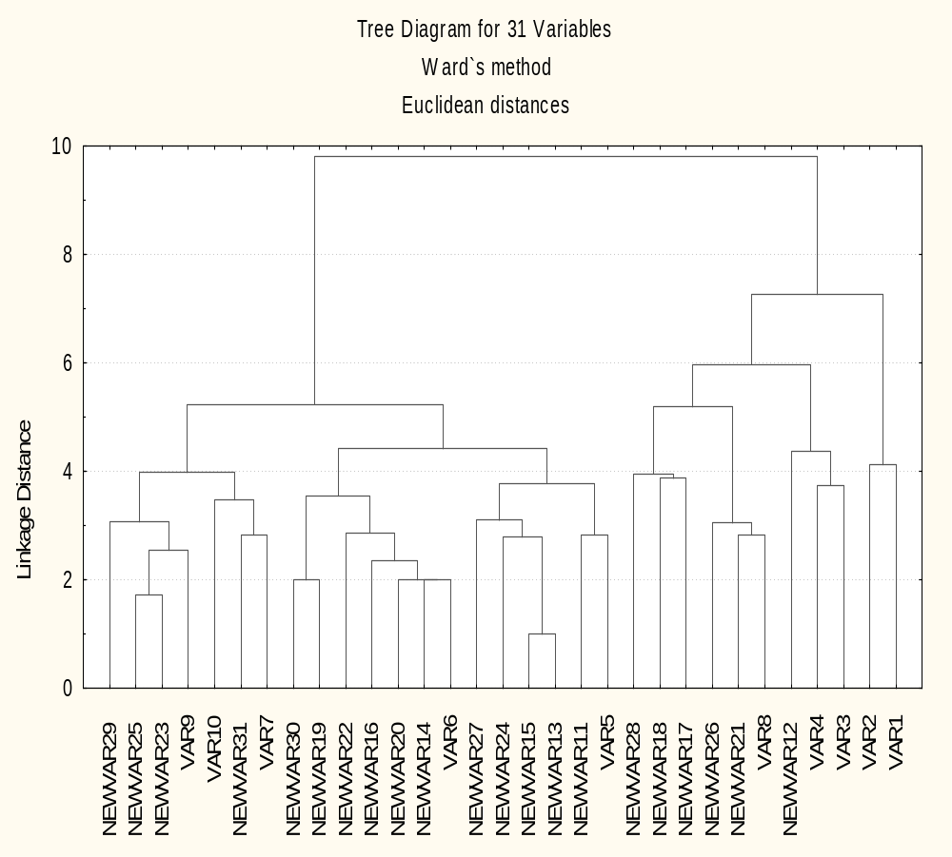

1 | дом
2 | семья
3 | спокойствие
4 | родные и близкие
5 | семья
6 | любовь
7 | уверенность
8 | защищённость
9 | наркотики
10 | плохие люди
11 | катастрофа
12 | страх
13 | алкоголь
14 | болезнь
15 | конец света
16 | война
17 | терроризм
18 | опасность
19 | смерть
20 | авария
21 | жизнь
22 | страх
23 | паника
24 | напряженность
25 | опасная работа
26 | адреналин
27 | азартные игры
28 | прыжок с парашютом
29 | деньги
30 | смерть
31 | страх

Приложение 2

Корреляционное дерево ассоциаций о безопасности, опасности, риске и угрозе учащихся городских школ.

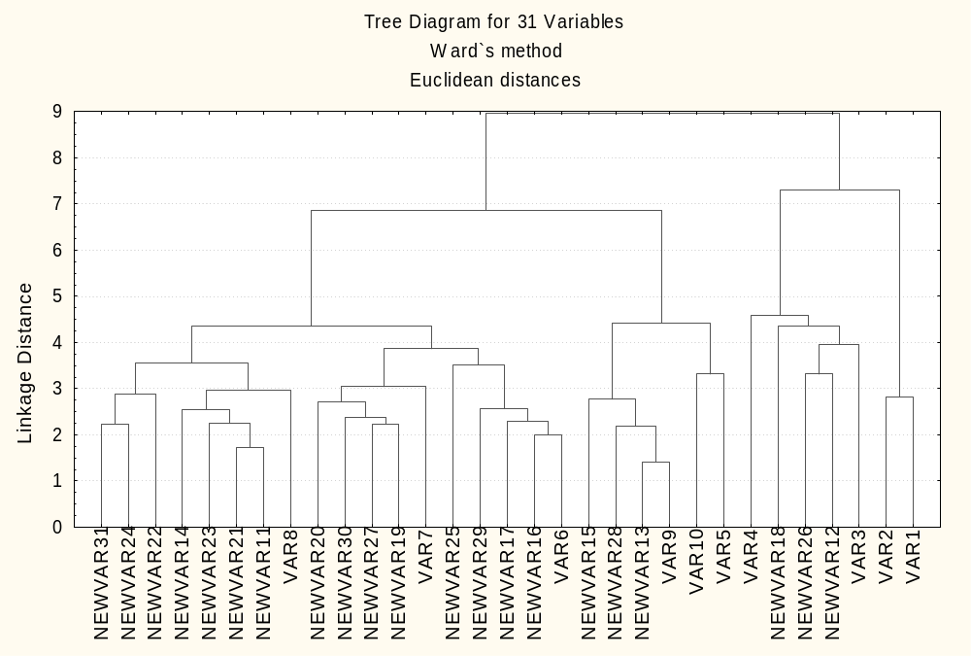

1 | дом
2 | семья
3 | спокойствие
4 | род и бл
5 | семья
6 | любовь
7 | увереннсть
8 | защищён
9 | наркотики
10 | пл.люди
11 | катастрофа
12 | страх
13 | алкоголь
14 | болезнь
15 | конец света
16 | война
17 | терроризм
18 | опасность
19 | смерть
20 | авария
21 | жизнь
22 | страх
23 | паника
24 | напряженность
25 | опас.работа
26 | адреналин
27 | азарт игры
28 | пр с параш
29 | деньги
30 | смерть
31 | страх

Приложение 3

Анкета

Правила заполнения анкеты:
1. Если в вопросе представлены варианты ответов, то подчеркни или обведи в кружочек, выбранный тобой вариант.
2. В случае если после вопроса не следует вариантов ответа, то тебе необходимо самому написать ответ. Помни, что здесь нет правильных и неправильных ответов.
Вопросы:

1). Наиболее всего я чувствую себя в безопасности, когда

А). Нахожусь дома, среди родных и близких людей.
Б). Нахожусь в школе и общаюсь с друзьями и одноклассниками.
В). Нахожусь на улице среди незнакомых мне людей.
Г) Другой ответ ________________________________

2). Знания о безопасности и об опасных ситуациях, существующих в мире, я получаю на основе:
Можно выбрать несколько ответов. В этом случае отметить их значимость цифрами 1, 2, 3 …
А). Личного опыта.
Б). Средств массовой информации.
В). Друзей.
Г). Родных и близких.
Д). Другое ______________________________________

3). Оказавшись в опасной ситуации, чаще всего я ощущаю:

А). Прилив сил, энергии.
Б). Опустошённость, состояние как будто «руки опускаются».
В). Другое ___________________________________________

4). Представь ситуацию, по улице шёл молодой человек, а к нему навстречу двигалась большая компания, они громко кричали, смеялись, пили пиво, они подошли к молодому человеку и начали его о чём-то спрашивать, а затем напали на него, что следует сделать в данной ситуации:

А). Оказывать этой компании сопротивление.
Б). Звать на помощь.
В). Попытаться убежать.
Г). Другое _____________________________________________________

5). Находясь в школе, я, как правило, чувствую себя в безопасности?

А). Всегда
Б) Почти всегда
В) Иногда
Г). Почти никогда.
Д). Никогда

6). Какую ситуацию, ты называешь и считаешь опасной?

А). Ситуацию, которая, представляет угрозу для жизни и здоровья человека, сопровождающуюся риском.
Б). Ситуацию, которая характеризуется несоответствием между желаниями и потребностями человека и его возможностями.
В). Ситуацию, которая оказывает очень глубокое влияние на жизнь и судьбу человека, выходит за пределы обычных норм и правил человеческой жизни.
Г). Другое __________________________________________________

7). Когда человек попадает в опасную ситуацию, ему следует:
А). Сразу обратиться за помощью к другим людям.
Б). Попытаться справиться с ситуацией самостоятельно.
В). Сначала пытаться справиться с ситуацией своими силами, не прибегая к помощи окружающих, и только после нескольких неудачных попыток, обратиться за помощью.
Г). Принимать помощь от окружающих людей, только в том случае, если её предложат.
Д). Отказаться от помощи других.
Е) Другое ________________________________________________

